

Revisioni del RAD

Il presente Documento di Analisi dei Requisiti è stato sottoposto a molteplici
revisioni, ognuna delle quali ha avuto come risultato una differente versione del
documento. Di seguito sono elencate le revisioni, seguite dai loro autori principali.

Revisione | Versione | Data | Membri Partecipanti
Prima stesura del RAD | 0.1 | 18/10/18 | Tutti i membri
Revisione del RAD | 0.2 | 19/10/18 | Tutti i membri
Implementazione casi d’uso | 0.3 | 16/11/18 | Tutti i membri
Implementazione UCD, SD e SCD | 0.4 | 27/11/18 | Tutti i membri

- Introduzione
  - Panoramica generale
Oggigiorno, per lavoro, svago ed esigenze varie, la maggior parte delle persone utilizza quotidianamente un veicolo per spostarsi, sia esso un’automobile, ciclomotore, mezzo pesante ecc. Chi utilizza tali mezzi deve però essere informato su una serie di norme e dettagli per circolare correttamente, in sicurezza e rispettando l’ambiente. Le informazioni necessarie sono però “sparse” su una miriade di siti e piattaforme diverse e, soprattutto, utenti meno esperti oppure in età avanzata, potrebbero avere grosse difficoltà ad individuarle e risultare confusi.
  - Scopo del sistema
Il sistema, come già descritto in precedenza, è stato definito per aiutare le esigenze di automobilisti e non solo. Carcheck, infatti, permette di svolgere diverse operazioni tra cui:
- Conoscere le caratteristiche principali del proprio veicolo
- Conoscere lo stato dei pagamenti relativi agli obblighi imposti dalla legge riguardanti possesso di un veicolo e circolazione su strade pubbliche
- Semplificare la gestione e il recupero di informazioni relative alle revisioni da parte di officine meccaniche autorizzate
Oltre le funzionalità principali, il sistema permette di semplificare una serie di attività non critiche che richiederebbero maggiore impegno e sforzo da parte dell’utente. Utilizzando il sistema si estrapolano direttamente informazioni desiderate senza effettuare ricerche su siti, piattaforme, forum ed altro con il pericolo di concorrere in informazioni non aggiornate o non affidabili.
Il sistema è consigliato ad utenza che abbia raggiunto il 18-esimo anno di età. Le officine che intendono partecipare al progetto Carcheck, invieranno tale richiesta tramite il sistema, e verrà stipulato un accordo se esse risulteranno essere idonee ad una serie di punti stabiliti dal responsabile Carcheck.
Dato l’utenza eterogenea, non utilizza componenti (colori, pulsanti, ecc.) che possono in qualche modo influenzare negativamente l’esperienza di utilizzo, soprattutto per particolari tipologie di utenti (ad esempio con disabilità). La lingua utilizzata è l’italiano. Non verranno introdotte altre lingue, eccetto in casi di modifiche successive alle funzionalità principali.
Future funzionalità potrebbero essere:
- Possibilità di effettuare pagamenti direttamente da Carcheck
- Visualizzare le officine autorizzate vicino all’utente.
- Visualizzare i punti della revisione superati e non.

  - Obiettivi e criteri di successo del sistema
I criteri di successo inerenti al sistema sono: Sicurezza, Semplicità, Affidabilità, Efficienza.
Il sistema deve essere sicuro e quindi utilizzare prodotti, tools e metodologie di progettazione adeguate a garantire la sicurezza dei dati, evitando accessi indesiderati. Il database rispecchierà le caratteristiche appena descritte.
Il sistema deve permettere anche ad un utente che non possiede conoscenze informatiche elevate deve di interagirvi. Il sistema deve rispondere in maniera adeguata a input non corretti (robusto), gestire situazioni e problematiche varie (congestione della rete, alto numero di utenti collegati simultaneamente ecc.). Il sistema deve essere efficiente: questo significa avere tempi di risposta con i server brevi e ottenere e sottomettere dati alla piattaforma nel minor tempo possibile.
  - Definizioni, abbreviazioni e acronimi
Definizioni
- Carcheck: Nome del sistema
- EURO: Standard europeo sulle emissioni inquinanti
Acronimi e abbreviazioni
- UML: Unified Modelling Language
- RCA: Responsabilità Civile Auto
- DBMS: Database Management System
- SQL: Structured Query Language
  - Riferimenti
Object-Oriented Software Engineering Using UML, Patterns and JavaTM
(Third Edition), Bend Brugge & Allen H. Dutoit;
Specifiche per le emissioni dei veicoli
https://it.wikipedia.org/wiki/Standard_europei_sulle_emissioni_inquinanti
https://iservizi.aci.it/AciTipoEuroWeb/
Copertura assicurativa
https://www.ilportaledellautomobilista.it/web/portale-automobilista/verifica-copertura-rc
https://it.wikipedia.org/wiki/Responsabilit%C3%A0_civile_autoveicoli
Bollo Auto
https://www1.agenziaentrate.gov.it/servizi/bollo/calcolo/RichiestaPagamentoSemplice.htm
https://it.wikipedia.org/wiki/Tassa_automobilistica
Riferimenti per neopatentati
http://www.poliziadistato.it/articolo/11365-Neopatentati/
Verifica veicolo rubato
https://www.crimnet.dcpc.interno.gov.it/crimnet/it/veicoli/request.php
- Sistema corrente
Sul web vi sono vari siti che permettono di ottenere queste informazioni.
Tali siti permettono di ottenerne solo una parte quindi per avere una visione completa bisogna navigare tra diverse piattaforme.
Una situazione simile si verifica anche per le Auto Officine. Infatti, ciascuna di esse utilizza piattaforme e strumenti diversi anche obsoleti che riducono l’efficienza e tolgono tempo al lavoro.
- Sistema proposto
  - Overview
Il sistema proposto aiuterà l’utente ad ottenere tutte le informazioni del proprio veicolo e permetterà alle varie Auto Officine di segnalare le revisioni effettuate facendo uso di Piattaforme e Strumenti univoci.
  - Functional Requirements
    - Gestione veicoli
Un amministratore può:
– Inserire i dati di un nuovo veicolo, compresi quelli dell’intestatario.
– Modificare i dati di un veicolo, compresi quelli dell’intestatario.
– Contrassegnare il veicolo come rottamato
Un’officina può:
– Inserire la revisione ad un veicolo, indicando: data della revisione, numero di targa del veicolo, numero di KM percorsi dal veicolo, esito della revisione e foto del veicolo revisionato.
– Modificare la revisione di un veicolo.
– Cercare un veicolo revisionato, filtrandolo per numero di targa.
Un utente può:
– Controllare le informazioni generiche sul veicolo, cioè: categoria del veicolo (autovettura, ciclomotore, ecc.), anno di immatricolazione, cilindrata, potenza espressa in KW, tipo di alimentazione (gasolio, benzina, metano, GPL, etc.), direttiva EURO e numero posti a sedere.
– Controllare se il veicolo può essere guidato da neopatentati
– Controllare se sono presenti denunce sul veicolo
– Verificare la data di scadenza della revisione
– Verificare la data di scadenza della tassa di possesso

    - Gestione utenti del sistema
Un amministratore può:
– Accedere alla propria area riservata
– Uscire dall’area riservata
– Aggiungere un amministratore
– Ricercare un amministratore
– Modificare un amministratore
– Rimuovere un amministratore
– Approvare o rifiutare le richieste di un’officina
Un’officina può:
– Accedere alla propria area riservata
– Uscire dall’area riservata
– Presentare richiesta di partecipazione al progetto
  - Non functional requirements
    - Usability:
  - L’interfaccia utente deve contenere al suo interno un menu principale con eventuali sottocategorie che permettono all’utente di raggiungere le varie pagine del sito.
  - L’utente sarà in grado di raggiungere ciascuna funzionalità della piattaforma in massimo 3 step.
  - Le sezioni messe a disposizione dell’utente hanno al loro interno, oltre alla funzionalità prevista per quell’apposita sezione (Controllo targa, controllo assicurazione, ecc.) anche una parte dettagliata che spiega all’utente il corretto utilizzo della stessa (Help)
    - Reliability
  - L’amministratore di Carcheck può decidere di mettere la piattaforma in Manutenzione e permettere allo stesso di eseguire operazioni di perfezionamento della piattaforma stessa.
  - In caso di input non valido (ad esempio una targa in un formato non corretto), il sistema genererà una eccezione che sarà poi mostrata all’utente sotto forma di un messaggio di errore.
  - Nel caso in cui il sistema generi una eccezione per un problema interno, verrà mostrato un alert all’utente e verrà immediatamente inviato un LOG all’amministratore del sistema affinché possa risolvere il problema nel minor tempo possibile.
  - Se il sistema dovesse, in qualche modo, perdere i dati dell’utente, verrà immediatamente ripristinato un backup precedente affinché il sistema ritorni ad un corretto stato di funzionamento.
  - Le password degli utenti saranno protette da chiavi crittografiche a 256bit affinché nessun malintenzionato possa scoprire le password degli amministratori e/o quelle delle officine.

    - Performance
  - Il tempo di risposta, una volta interrogato il sistema, deve essere al massimo 10 secondi;
  - Il sistema deve essere in grado di gestire fino a 50 richieste simultanee;
  - La piattaforma deve riuscire a gestire fino a 5000 utenti connessi contemporaneamente.
  - Considerando che ci sono circa 52 milioni di veicoli sul suolo italiano e considerando i dati da memorizzare, ci si aspetta che i dati del sistema possano occupare circa 10 GB di spazio sui server.

    - Supportability
  - Il sistema, nel caso in cui dovessero essere applicate e/o modificate nuove norme internazionali sulla standardizzazione dei tagliandi, sarà fin da subito in grado di implementare le nuove norme in massimo 7 giorni dall’uscita della stessa.
  - Il sistema permetterà agli utenti di segnalare malfunzionamenti di qualsiasi genere mediante una form, in cui sarà l’utente stesso a descrivere il problema utilizzando il linguaggio naturale.
    - Implementation
  - Il sistema verrà implementato utilizzando il linguaggio di programmazione Java. Le pagine web verranno implementate attraverso l’utilizzo delle JSP. La comunicazione tra server e client verrà gestita mediante l’utilizzo di Servlet.
  - Per la base di dati verrà utilizzato il linguaggio SQL e il relativo DBMS sarà MySQL.
  - Per lo sviluppo verranno utilizzati i seguenti strumenti
- Eclipse IDE
- MySQL Workbench
- Apache Tomcat
    - Interface
  - La piattaforma non interagisce con altri sistemi esistenti.
  - Essendo l’applicativo basato sul modello Client/Server, il carico computazionale sarà esclusivamente affidato al Server e quindi la piattaforma sarà disponibile anche su dispositivi più datati.
    - Packaging
  - L’unico tipo di setup necessario è quello di un web browser, che è di solito preinstallato sulla maggior parte dei dispositivi.
    - Legal
  - Il servizio interrogato su un determinato veicolo non può fornire dati personali del proprietario a chi non è amministratore. Gli addetti alle officine potranno visionare i dati dei solo conducenti a cui hanno fatto personalmente la revisione.
  - System models
    - Scenarios

Nome dello scenario: | Neopatentato
Attori partecipanti: | Giuseppe Verdi:Utente,  Ilary:figlia dell’utente,  Amico:Esterno al sistema
Flusso di eventi:
1) Il signor Giuseppe Verdi vuole regalare a sua figlia Ilary, appena patentata, una nuova auto.
Egli ha individuato da un suo amico di famiglia una Smart For-Two a un prezzo molto vantaggioso e vorrebbe acquistarla.
2) La legge italiana pone una serie di limiti ai neopatentati, tra cui l’impossibilità di guidare autovetture aventi:
– potenza specifica, riferita alla tara, superiore a 55kW/t;
– potenza massima pari a 70kW per veicoli di categoria M1
Egli però non conosce le caratteristiche tecniche di tale modello e non vuole rischiare di acquistare un’auto che sua figlia non potrà guidare immediatamente.
3) Dal PC del suo ufficio si collega a CarCheck e, digitando il numero di targa nell’apposito campo posto al centro della homepage, scopre che la potenza specifica riferita alla tara è di 45kW/t e quindi è adatta a sua figlia.
4) Si accorda quindi con la figlia se acquistare o meno l’auto.

Nome dello scenario: | SinistroStradale
Attori partecipanti: | Gioacchino Rossini:Utente Sconosciuto:PersonaCoinvoltaIncidente,  Forze dell’ordine:GestioneIncidente
Flusso di eventi:
1) Il signor Gioacchino Rossini, mentre si recava a lavoro con la sua Alfa Romeo Giulia, è stato tamponato da un’autovettura.
2) Lo sconosciuto, che ha causato l’incidente, vorrebbe pagare il danno in contanti immediatamente.
3) Il signor Rossini decide di fare un semplice controllo su Carcheck sul veicolo che lo ha tamponato, inserendo la targa nel campo presente sulla homepage. Dopo aver inserito la targa, il sistema mostra un messaggio, sopra ogni altra informazione, il quale informa il signor Rossini che sul veicolo in questione è presente una denuncia di furto.
4) Il signor Rossini prende il suo cellulare e si affretta così a contattare le forze dell’ordine.

Nome dello scenario: | CategoriaEuroVeicolo
Attori partecipanti: | MarioRossi:Utente
Flusso di eventi:
1) Il signor Mario Rossi vive in Emilia-Romagna e possiede una vettura alimentata a gasolio.
2) È a conoscenza della legge che nella sua regione vieta la circolazione ai veicoli di categoria inferiore a EURO 4 di circolare durante i giorni lavorativi, ma non ricorda la classe di inquinamento della sua autovettura.
3) Il signor Rossi si reca quindi su Carcheck, inserisce la targa della sua autovettura nella barra di ricerca che si trova sulla homepage e, tra i vari campi che appaiono, individua quello con la dicitura EURO. Scopre così che essa rientra nella categoria di emissione EURO 5.
4) Egli può quindi circolare anche durante i giorni lavorativi.

Nome dello scenario: | RegistrazioneNuovaOfficina
Attori partecipanti: | Vincent Veronelli:Proprietario dell’officina,  ABC:Officina,  Gesualdo Alberghini:Amministratore
Flusso di eventi:
1) ABC è un’officina meccanica che si occupa di riparazione e revisioni a diverse categorie di veicoli e vuole aderire al progetto Carcheck.
2) Vincent Veronelli, proprietario dell’officina, si reca su Carcheck e si dirige nella sezione dedicata alle officine accessibile dall’homepage
3) Clicca sul pulsante “Aderisci a Carcheck” e si prepara ad inviare una richiesta di partecipazione al sistema.
4) Il signor Veronelli inserisce i seguenti dati nella form:
– Partita IVA;
– Nome del titolare dell’officina;
– E-mail dell’officina;
– Numero di telefono
– Indirizzo in cui è situata l’autofficina;
– Una breve descrizione dei servizi che l’officina offre.

5) Preme sul pulsante “Invia richiesta” ed attende che gli arrivi una mail di conferma sull’indirizzo di posta elettronica da lui specificato.
6) Leggendo la mail, scopre che la sua richiesta sarà supervisionata da un amministratore del sistema che poi gli comunicherà, sempre tramite e-mail, quando un tecnico specializzato visionerà l’officina per capire se può o non può partecipare al progetto.

7) Mentre il signor Veronelli attende la mail, Gesualdo Alberghini, uno degli amministratori di Carcheck, mentre è loggato nell’area degli amministratori nota l’arrivo di una nuova richiesta di partecipazione da parte dell’officina ABC.

8) L’amministratore Alberghini quindi, cliccando sull’apposita sezione nel menù dell’area amministrativa, selezione la richiesta dell’officina ABC.
9) Dopo aver verificato, attraverso strumenti esterni al sistema, la veridicità delle informazioni ricevute, approva la richiesta indicando la data e l’ora nel quale un tecnico si recherà nell’officina ABC. Preme quindi sul tasto conferma e il sistema in automatico invia una mail all’officina ABC che verrà quindi informata della decisione presa.
10) Il tecnico, dopo aver effettuato la visita, comunica in privato al signor Alberghini se l’officina rispetta gli standard per aderire al progetto Carcheck. L’amministratore provvede quindi a registrare l’esito recandosi nella sezione “Richieste” e selezionando “Richieste in sospeso”. Tra le richieste seleziona quella dell’officina ABC e preme su “Approva”.

11) L’officina ABC viene inserita nel sistema e le viene mandata una mail con una password temporanea.

12) Il signor Veronelli effettua il login e un form gli avvisa che deve cambiare la sua password, in quanto temporanea. Sceglie la nuova password e da quel momento è libero di accedere all’area personale della sua officina.

Nome dello scenario: | InserimentoRevisioni
Attori partecipanti: | Luca Neri:Dipendente Dell’officina,  ABC:Officina Registrata
Flusso di eventi:
1) ABC è un’officina autorizzata ad effettuare revisioni su ciclomotori, motocicli, autoveicoli e autoarticolati.
2) Ogni giorno effettua circa 30 revisioni e i dati relativi a ciascuna di esse sono memorizzati temporaneamente su un registro cartaceo
3) A fine giornata, Luca Neri (un dipendente dell’officina), si occupa di inserire tali informazioni su Carcheck
4) Luca Neri accede al sistema tramite l’apposita sezione dopo aver inserito e-mail e password.

5) Dopo aver premuto il pulsante “Inserisci nuova revisione”, il signor Neri compila la form inserendo:
– Targa;
– Data revisione;
– KM al momento della revisione;
– Esito della revisione;
– Foto per attestare la revisione;
6) Preme sul tasto “Inserisci revisione”
7) Ripete l’operazione per ciascuna delle auto revisionate quel giorno

Nome dello scenario: | RicercaRevisioni
Attori partecipanti: | Guido Bene:Dipendente Dell’officina,  ABC:Officina Registrata
Flusso di eventi:
1) Durante una normale giornata di lavoro nell’officina ABC, Guido Bene si ritrova a discutere con un cliente sulla revisione effettua di recente sul veicolo. Il cliente sostiene che l’officina sia stata poco professionale sull’effettuare la revisione perché solo dopo qualche mese la sua auto presenta problemi all’impianto frenante. Non ricordando assolutamente il volto del cliente, il signor Bene vuole controllare se sia venuto effettivamente ad effettuare la revisione nella sua officina.

2) Apre quindi Carcheck, si dirige nella sezione dedicata alle officine accessibile dall’homepage ed effettua il login inserendo e-mail e password.

3) Una volta dentro l’area riservata, cerca il veicolo del cliente, digitando nella barra di ricerca posta in alto all’area riservata, la targa del cliente. Essendo la revisione non effettuata dall’officina ABC, centro della pagina, compare la scritta “Nessun Risultato”.

4) Guido Bene mostra che al cliente che la revisione non è stata effettuata da lui e lo invita a lasciare l’officina.

Nome dello scenario: | ModificaRevisione
Attori partecipanti: | Fabio Antocalci:DipendenteOfficina,  ABC:OfficinaIscritta,
Flusso di eventi:
1) Fabio Antocalci, dipendente dell’officina ABC, mentre stava inserendo delle revisioni, si accorge che un suo collega ha effettuato un errore nell’inserimento della revisione di un veicolo. Il suo collega, anziché segnare come KM percorsi 105.000, ne ha segnati 150.000.

2) Il signor Antocalci allora, decide di correggere l’errore. Individua innanzitutto il veicolo in questione tramite la barra di ricerca posta in alto, digitandone la targa. Poi clicca sul pulsante modifica presente in fondo alla riga.

3) Compare dinanzi al dipendente un form precompilato con i dati della revisione che sta modificando. Scrive nel campo “KM Percorsi” il numero 105.000 e preme sul pulsante “Salva”.

4) Il sistema ora ha i dati corretti.

Nome dello scenario: | InserimentoNuovoVeicolo
Attori partecipanti: | Maria Spera:Amministratore
Flusso di eventi:
1) Maria Spera è uno degli amministratori del servizio CarCheck. Una volta arrivata a lavoro, deve collegarsi a CarCheck. Per fare ciò scrive sulla barra degli indirizzi del suo browser l’URL “admin.carcheck.it” e si ritrova così sulla schermata di login.
2) Inserisce come email “m.spera75@gmail.com” e come password “MyPasswordIsn’tPassword”. Si ritrova così nella sua area riservata.
3) Mentre sta lavorando riceve il compito, tramite strumenti esterni al sistema, di inserire i dati di una nuova auto. Per fare ciò, la signora Spera seleziona il menù “veicoli registrati” sulla barra laterale e preme sul pulsante “Aggiungi veicolo” che le permette di registrare una nuova immatricolazione.
4) La signora Spina inserisce prima i dati relativi all’intestatario del veicolo, poi inserisce tutte le informazioni relative all’auto: per categoria del veicolo seleziona ciclomotore, come anno di immatricolazione inserisce 2018, come cilindrata inserisce 50cc, come potenza espressa in Kw inserisce 3.2, come tipo di alimentazione sceglie benzina, come direttiva EURO digita 4 e per finire come posti a sedere digita 2. Inoltre, inserisce anche la targa del veicolo che è X282XY.

5) Preme su “Aggiungi veicolo” ed ora il ciclomotore è presente sul sistema.

Nome dello scenario: | InserimentoNuovoAmministratore
Attori partecipanti: | Enrico Esente:Amministratore  Lucia De Pretis:futuroAmministratore,
Flusso di eventi:
1) Il singor Esente è uno degli amministratori del servizio CarCheck. Una volta arrivato a lavoro, gli è stato assegnato il compito di nominare Lucia De Pretis nuovo amministratore.
2) Procede quindi con l’accesso al sistema ed inserisce come email “esente.88e@gmail.com” e come password “mobilichePassione!”. Si ritrova così nella sua area riservata.
3) Seleziona poi, dal menù laterale, la voce “gestione amministratori” sulla barra laterale. Gli compare così la lista degli amministratori del sistema. Preme quindi sul pulsante “Aggiungi amministratore”.
4) Compila il form specificando nome, cognome,mail dell’amministratore e disabilitando la spunta sul campo “Consenti gestione amministratori”.

5) Lucia De Pretis riceve la mail, inviata automaticamente dal sistema, con all’interno un link. Aprendolo, il sistema le chiede di scegliere una password. Lucia decide che la sua password sarà “CarCheckCheOpportunità”.

6) Il sistema le mostra un messaggio nel quale la informa che ora è ufficialmente un amministratore del servizio.

Nome dello scenario: | RegistrazioneDemolizioneAuto
Attori partecipanti: | Carlo Fonti:Amministratore
Flusso di eventi:
1) È stata rottamata un’auto presso un’azienda specializzata. Tale azienda comunica (attraverso uno strumento esterno al sistema Carcheck) al Ministero delle infrastrutture e dei trasporti l’esito di tale operazione.

2) Il ministero riceve tale informazione e sempre tramite uno strumento esterno le comunica all’amministratore di Carcheck.

3) Il signor Bianchi, dopo essersi autenticato nel sistema come amministratore, individua l’auto in questione ricercandola per targa e tramite il pulsante “Modifica dati auto”,presente sulla pagina contenente i dati dell’auto, cambia lo stato del veicolo in “Rottamato”.

4) Il sistema ora ha dati aggiornati

    - Use case model
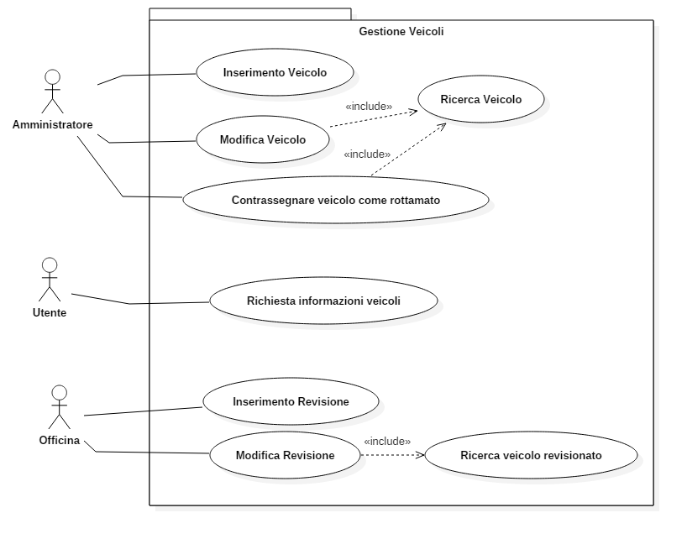
      - Gestione veicoli

# | UC_GV01
Use case name | Immatricolazione di un nuovo veicolo – Step 1
Participating  Actors | Amministratore
Flow of events | - L’amministratore, tramite strumenti esterni al sistema, riceve un avviso di nuova immatricolazione che deve essere registrata nel sistema.  - L’amministratore seleziona dal menu laterale la categoria “Gestione veicoli”.  - Il sistema risponde mostrando una schermata dove sono presenti una lista di veicoli.  - L’amministratore preme sul pulsante “Aggiungi veicolo”.  - Il sistema risponde mostrando una form di inserimento nuovo veicolo in cui l’amministratore inserisce:  - Modello del veicolo  - Targa del veicolo  - La categoria del veicolo selezionandola dall’elenco  - Anno di immatricolazione del veicolo  - Cilindrata del veicolo  - Potenza del veicolo espressa in “Kw”  - Tipo di alimentazione del veicolo selezionandola dall’elenco  - La direttiva Euro del veicolo selezionandola dall’elenco  - Il numero di posti a sedere  - L’amministratore clicca sul pulsante “Prosegui”
Entry conditions | L’amministratore è loggato
Exit conditions | L’amministratore clicca sul pulsante “Prosegui”
Quality
requirements
Exception | - Se il sistema individua un errore al punto 6, si viene rimandati al caso d’uso: EX_01  - Se l’amministratore clicca sul pulsante “Annulla” si viene rimandati alla pagina principale dell’area riservata dell’amministratore

# | UC_GV02
Use case name | Immatricolazione di un nuovo veicolo – Step 2
Participating  Actors | Amministratore
Flow of events | - Il sistema mostra una nuova form in cui l’amministratore inserisce i dati dell’intestatario specificando:  - Nome  - Cognome  - Sesso  - Data di nascita  - Luogo di nascita  - Codice fiscale  - Numero di telefono  - L’amministratore clicca sul pulsante “Prosegui”
Entry conditions | L’amministratore si trova nell’UC_GV01 e preme sul pulsante “Prosegui”
Exit conditions | L’amministratore clicca sul pulsante “Prosegui”
Quality
requirements
Exception | - Se il sistema individua un errore al punto 2, si viene rimandati al caso d’uso: EX_02  - Se l’amministratore clicca sul pulsante “Indietro” si viene rimandati all’UC_GV01

# | UC_GV03
Use case name | Immatricolazione di un nuovo veicolo – Step 3
Participating  Actors | Amministratore
Flow of events | - Il sistema mostra una nuova form in cui l’amministratore deve indicare le scadenze dei servizi sull’auto. In particolare, vanno indicati:  - Data della scadenza della revisione  - Data della scadenza del bollo auto  - Compagnia assicurativa  - Data della scadenza dell’assicurazione  - L’amministratore clicca sul pulsante “Prosegui”
Entry conditions | L’amministratore si trova nell’UC_GV02 e preme sul pulsante “Prosegui”
Exit conditions | L’amministratore clicca sul pulsante “Prosegui”
Quality
requirements
Exception | - Se il sistema individua un errore al punto 3, si viene rimandati al caso d’uso: EX_03  - Se l’amministratore clicca sul pulsante “Indietro” si viene rimandati all’UC_GV02

# | UC_GV04
Use case name | Immatricolazione di un nuovo veicolo – Step 4
Participating  Actors | Amministratore
Flow of events | - Il sistema mostra una schermata di riepilogo  - L’amministratore preme sul tasto “Conferma”
Entry conditions | L’amministratore si trova nell’UC_GV03 e preme sul pulsante “Prosegui”
Exit conditions | Nel sistema sarà presente un nuovo veicolo
Quality
requirements
Exception | - Se l’amministratore clicca sul pulsante “Indietro” si viene rimandati all’UC_GV03
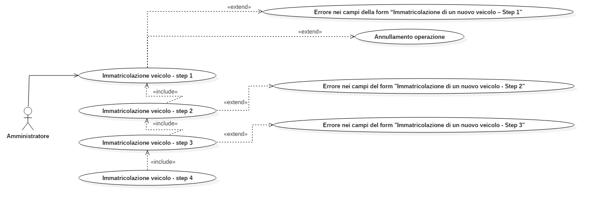

# | UC_GV05
Use case name | Modifica delle informazioni di un veicolo – Step 1
Participating  Actors | Amministratore
Flow of events | - L’amministratore seleziona dal menu laterale la categoria “Gestione veicoli”.  - Il sistema risponde mostrando una schermata dove sono presenti una lista di veicoli.  - L’amministratore individua il veicolo da modificare filtrando dalla lista per targa  - L’amministratore preme sul pulsante “Modifica veicolo”.  - Il sistema risponde mostrando una form in cui sono già compilati i dati sul veicolo.  - L’amministratore può modificare:  - Nome del veicolo  - Targa del veicolo  - La categoria del veicolo selezionandola dall’elenco  - Anno di immatricolazione del veicolo  - Cilindrata del veicolo  - Potenza del veicolo espressa in Kw  - Tipo di alimentazione del veicolo selezionandola dall’elenco  - La direttiva Euro del veicolo selezionandola dall’elenco  - Il numero di posti a sedere  - L’amministratore clicca sul pulsante “Procedi”
Entry conditions | L’amministratore è loggato
Exit conditions | L’amministratore clicca sul pulsante “Prosegui”
Quality
requirements
Exception | - Se il sistema individua un errore al punto 7, si viene rimandati al caso d’uso: EX_04  - Se l’amministratore clicca sul pulsante “Annulla” si viene rimandati alla pagina principale dell’area riservata dell’amministratore

# | UC_GV06
Use case name | Modifica delle informazioni di un veicolo – Step 2
Participating  Actors | Amministratore
Flow of events | - Il sistema mostra una nuova form in cui sono presenti i dati dell’intestatario del veicolo.  - L’amministratore può modificare:  - Nome  - Cognome  - Data di nascita  - Luogo di nascita  - Codice fiscale  - Numero di telefono  - L’amministratore clicca sul pulsante “Prosegui”
Entry conditions | L’amministratore si trova nell’UC_GV05 e preme sul pulsante “Prosegui”
Exit conditions | L’amministratore clicca sul pulsante “Prosegui”
Quality
requirements
Exception | - Se il sistema individua un errore al punto 3, si viene rimandati al caso d’uso: EX_05  - Se l’amministratore clicca sul pulsante “Annulla” si viene rimandati alla pagina principale dell’area riservata dell’amministratore

# | UC_GV07
Use case name | Modifica delle informazioni di un veicolo – Step 3
Participating  Actors | Amministratore
Flow of events | - Il sistema risponde una nuova form in cui sono presenti le date di scadenza del veicolo  - L’amministratore può modificare:  - Data della scadenza della revisione  - Data della scadenza del bollo auto  - Compagnia assicurativa  - Data della scadenza dell’assicurazione  - L’amministratore preme sul tasto “Conferma”
Entry conditions | L’amministratore si trova nell’UC_GV06 e preme sul pulsante “Prosegui”
Exit conditions | Nel sistema i dati del veicolo saranno aggiornati
Quality
requirements
Exception | - Se il sistema individua un errore al punto 4, si viene rimandati al caso d’uso: EX_06

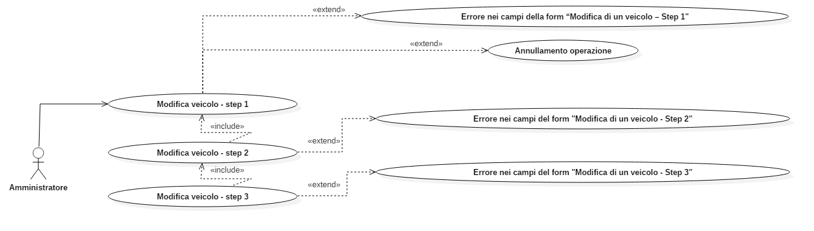

# | UC_GV08
Use case name | Inserimento di una nuova revisione
Participating  Actors | Officina autorizzata
Flow of events | - L’officina clicca sul pulsante “Inserisci nuova revisione” presente sulla homepage dell’area amministrativa  - Il sistema risponde mostrando una schermata in cui una form chiede di inserire i seguenti dati:  - Targa  - Data revisione  - Km al momento della revisione  - Esito Revisione  - Foto per attestare la revisione  - L’officina aggiunge manualmente ciascun dato  - L’officina preme il pulsante “Invia dati revisione”
Entry conditions | L’officina si collega alla homepage del sito ed effettua correttamente il login
Exit conditions | È stata aggiunta una nuova revisione al sistema
Quality
requirements
Exception | - Se il sistema individua un errore al punto 6, si viene rimandati al caso d’uso: EX_07  - Se l’attore preme sul pulsante “Annulla”, si viene rimandati alla homepage dell’area amministrativa
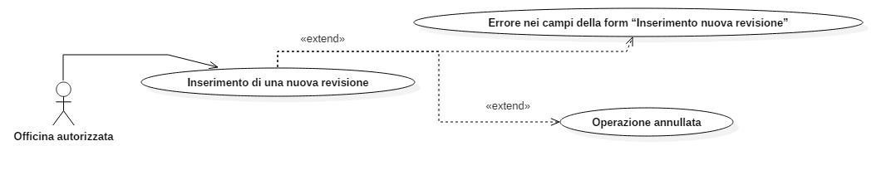

# | UC_GV09
Use case name | Ricerca di una revisione effettuata
Participating  Actors | Officina autorizzata
Flow of events | - L’attore, sulla pagina ad esso dedicata, clicca sulla searchbar posta in alto a destra  - L’attore inserisce la targa del veicolo  - Preme sul pulsante “Cerca”  - Il sistema risponde visualizzando una pagina con i dettagli delle eventuali revisioni fatte dall’officina sul veicolo in questione
Entry conditions | L’attore ha effettuato il login correttamente  L’attore si è recato nella pagina ad esso dedicata
Exit conditions | Viene mostrata una pagina con le info sulle revisioni effettuate sul veicolo
Quality
requirements
Exception | - Se il sistema individua un errore al punto 3, si viene rimandati al caso d’uso: EX_08  - Se non esiste nessun veicolo revisionato con quella targa, il sistema mostra una pagina con il messaggio “Non è stata ancora effettuata nessuna revisione sul veicolo in questa officina”
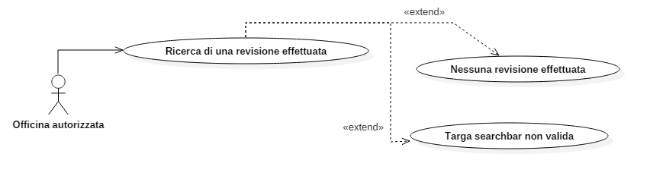

# | UC_GV10
Use case name | Modifica di una revisione effettuata
Participating  Actors | Officina autorizzata
Flow of events | - L’officina clicca sul pulsante “Modifica revisione” presente affianco alle informazioni della revisione  - Il sistema risponde mostrando una form in cui l’officina può modificare i seguenti dati:  - Data revisione  - Km al momento della revisione  - Esito Revisione  - Foto per attestare la revisione  - L’officina preme il pulsante “Conferma modifiche”
Entry conditions | L’attore ha effettuato il login correttamente e ha effettuato una ricerca come specificato nel caso d’uso UC_GV09
Exit conditions | I dati della revisione sono stati modificati
Quality
requirements
Exception | - Se il sistema individua un errore al punto 3, si viene rimandati al caso d’uso: EX_09  - Se l’attore preme sul pulsante “Annulla”, esso viene rimandato alla homepage dell’area riservata
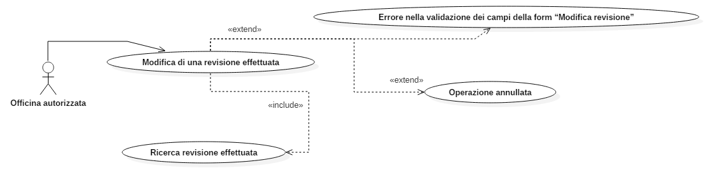

# | UC_GV11
Use case name | Richiesta informazioni di un veicolo
Participating  Actors | Utente
Flow of events | - L’utente seleziona dal menù la categoria del veicolo per il quale vuole ottenere informazioni  - L’utente digita il numero di targa nella searchbar  - L’utente preme il tasto “Ottieni informazioni”
Entry conditions | L’utente entra nella homepage del sito
Exit conditions | Il sistema risponde mostrando le informazioni sul veicolo
Quality  requirements | - Il sistema deve mostrare le informazioni sul veicolo entro 10  secondi
Exception | - Se il sistema rileva un errore nel punto 4, si viene rimandati al caso d’uso: EX_10  - Se l’utente inserisce una targa non presente nel sistema, si viene rimandati al caso d’uso: EX_11
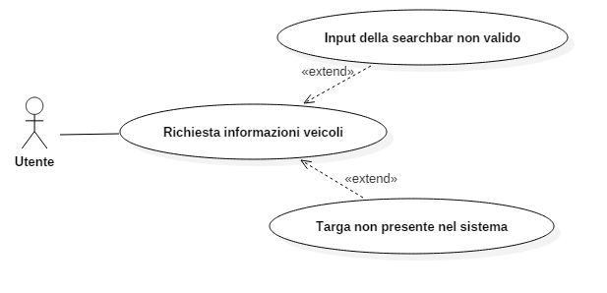

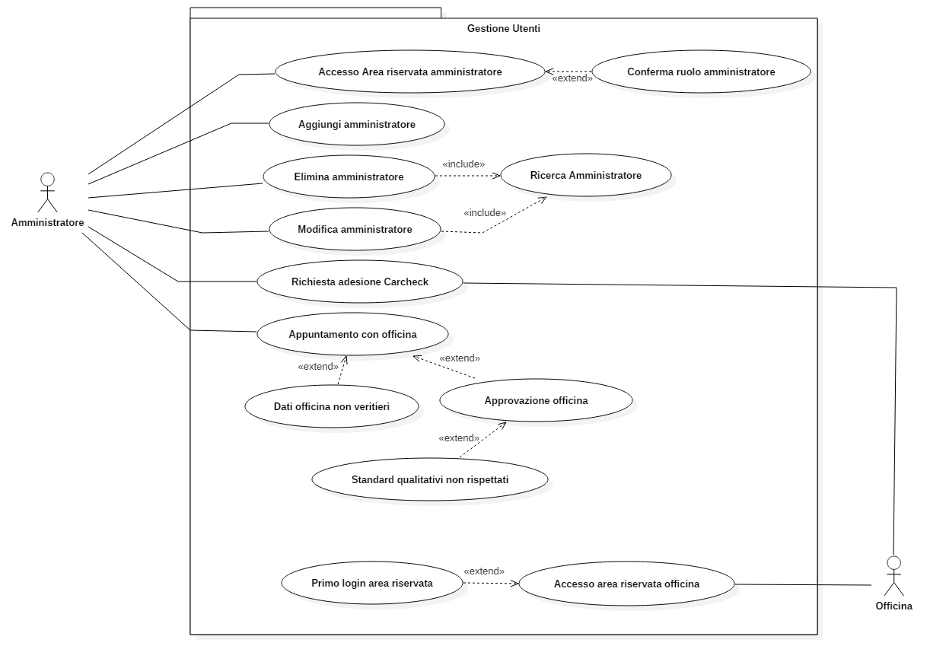
      - Gestione utenti del sistema

# | UC_GU01
Use case name | Accesso all'area riservata di un amministratore
Participating  Actors | Amministratore
Flow of events | - Il sistema presenta, al centro della schermata, un campo per inserire l’username dell’amministratore e un campo per inserire la relativa password  - L’attore inserisce l’e-mail  - L’attore inserisce la password  - L’attore preme il tasto “Login”
Entry conditions | L’attore si collega all’indirizzo www.admin.carcheck.it
Exit conditions | L’amministratore accede alla propria area riservata
Quality
requirements
Exception | - Se il sistema non trova un amministratore con quell’e-mail (specificata nel punto 2) e quella password (specificata nel punto 3), si viene rimandati al caso d’uso: EX_12  - Se i campi non vengono compilati in maniera corretta, si viene rimandati al caso d’uso: EX_13
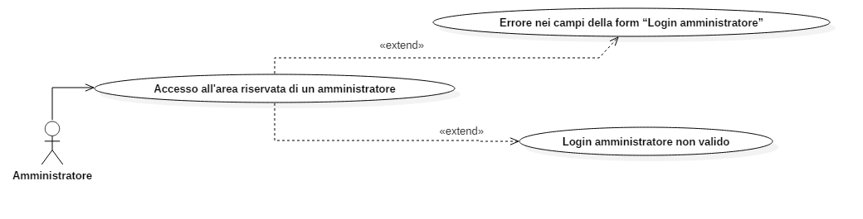

# | UC_GU02
Use case name | Aggiunta di un nuovo amministratore
Participating  Actors | Amministratore con permessi
Flow of events | - L’amministratore, tramite un menu laterale, seleziona la categoria “Gestione amministrazione”  - Il sistema risponde mostrando una lista di amministratori  - L’amministratore preme sul pulsante “Aggiungi amministratore”  - Il sistema risponde mostrando una interfaccia che l’amministratore compilerà inserendo:  - Nome  - Cognome  - E-Mail  - Permessi  - L’amministratore preme sul tasto “Aggiungi amministratore”  - Il sistema inoltra in automatico una mail al nuovo amministratore
Entry conditions | L’amministratore è loggato
Exit conditions | Viene inviata una mail al nuovo amministratore
Quality  requirements | - La mail deve essere inviata entro 10 minuti
Exception | - Se il sistema individua un errore al punto 5, si viene rimandati al caso d’uso: EX_14
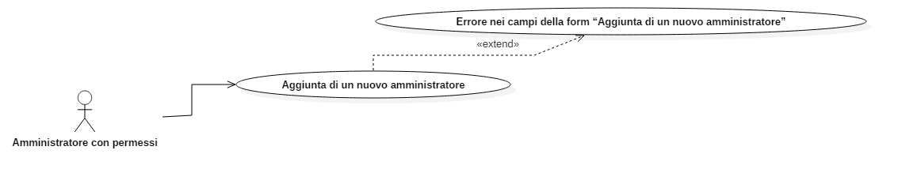

# | UC_GU03
Use case name | Conferma ruolo amministratore
Participating  Actors | Futuro amministratore
Flow of events | - Il futuro amministratore clicca sul link inviatogli per E-Mail  - Viene riportato in una pagina del sistema che gli chiede di inserire una password  - Gli viene chiesto di confermare la password  - Il futuro amministratore clicca sul tasto “Diventa amministratore”
Entry conditions | Il futuro amministratore riceve una mail
Exit conditions | L’amministratore è aggiunto al sistema
Quality
requirements
Exception | - Se il sistema individua un errore al punto 4, si viene rimandati al caso d’uso: EX_15
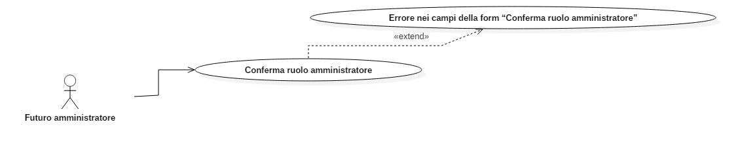

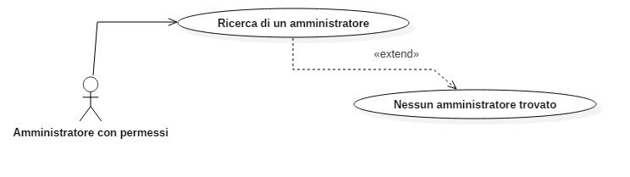
# | UC_GU04
Use case name | Ricerca di un amministratore
Participating  Actors | Amministratore con permessi
Flow of events | - L’amministratore, tramite un menu laterale, seleziona la categoria “Gestione amministrazione”  - Il sistema risponde mostrando una lista di amministratori  - Mediante un box di ricerca, l’amministratore inserisce la mail dell’amministratore da ricercare  - Il sistema mostra le informazioni dell’amministratore ricercato
Entry conditions | L’amministratore deve essere loggato
Exit conditions | Il sistema mostra le informazioni sull’amministratore cercato
Quality
requirements
Exception | - Se il sistema non trova alcun amministratore associato alla mail inserita nel box di ricerca, non viene visualizzato alcun risultato

# | UC_GU05
Use case name | Modifica Amministratore
Participating  Actors | Amministratore con permessi
Flow of events | - L’amministratore seleziona dal menu laterale la categoria “Gestione Amministratori”.  - Il sistema risponde mostrando una schermata dove è presente una lista di tutti gli amministratori.  - Cerca l’amministratore scorrendo la lista o semplicemente ricercandolo seguendo il caso d’uso: UC_.  - L’amministratore clicca sul pulsante “Modifica”  - Il sistema risponde mostrando una form che mostra i dati dell’amministratore:  - Nome e cognome  - E-mail  - Password  - Permessi per Gestione Amministratori  - L’amministratore cliccando sull’area di testo attiva il cursore e modifica i dati scorretti”  - L’amministratore preme sul pulsante “Modifica”
Entry conditions | L’Amministratore è loggato
Exit conditions | I dati di un amministratore subiranno una modifica
Quality
requirements
Exception | - Se il sistema individua un errore al punto 8, si viene rimandati al caso d’uso: EX_20
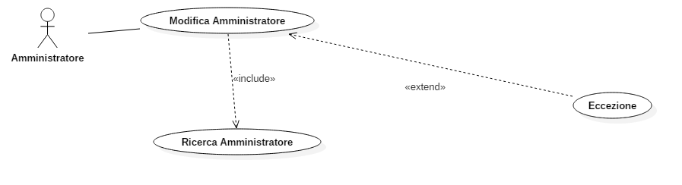

# | UC_GU06
Use case name | Elimina Amministratore
Participating  Actors | Amministratori con permessi
Flow of events | - L’amministratore seleziona dal menu laterale la categoria “Gestione Amministratori”.  - Il sistema risponde mostrando una schermata dove è presente una lista di tutti gli amministratori.  - Cerca l’amministratore scorrendo la lista o semplicemente ricercandolo seguendo il caso d’uso UC_GU04.  - L’amministratore clicca sul pulsante “Elimina”
Entry conditions | L’amministratore è loggato e ha i permessi
Exit conditions | Un amministratore viene eliminato dal sistema
Quality
requirements
Exception
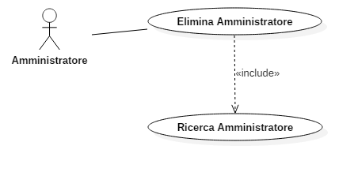

# | UC_GU07
Use case name | Richiesta adesione a CarCheck
Participating  Actors | Officina non registrata, Amministratore
Flow of events | - L’officina clicca sul testo posto in alto a destra della homepage con su scritto “Sei un’officina? Clicca qui”  - Il sistema risponde mostrando una schermata di login  - L’officina clicca su “Aderisci a Carcheck” posto sotto il pulsante di login  - Il sistema mostra un form nel quale vanno inseriti i dati  dell’officina. Quindi l’officina inserisce:  - la ragione sociale  - la partita IVA  - Il nome e il cognome dell’intestatario  - l’indirizzo e-mail  - il numero di telefono  - la regione in cui risiede l’officina  - la provincia in cui risiede l’officina  - la città in cui risiede l’officina  - l’indirizzo dell’officina  - il numero civico dell’officina  - una breve descrizione dei servizi offerti dall’officina  - Preme sul pulsante “Invia Richiesta”  - Il sistema invia una mail per confermare l’invio della richiesta  - Il sistema notifica all’amministratore la presenza di una nuova richiesta di adesione
Entry conditions | L’officina entra nella homepage del sito
Exit conditions | La richiesta viene inoltrata ad un amministratore ed il sistema invia una mail all’officina per confermare l’invio della richiesta
Quality  requirements | - La mail deve essere inviata entro 10 minuti dalla pressione del pulsante “Invia Richiesta”
Exception | - Se il sistema individua un errore al punto 5, si viene rimandati al caso d’uso: EX_16
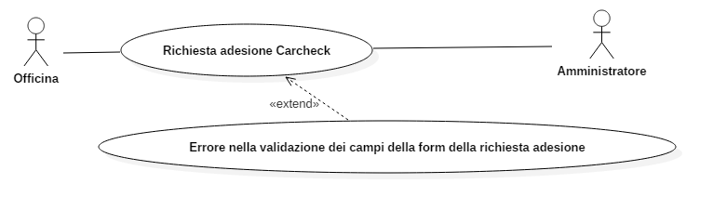

# | UC_GU08
Use case name | Appuntamento con officina
Participating  Actors | Amministratore
Flow of events | - L’amministratore seleziona, dal menu laterale, la sezione  “Gestione officine”  - Preme sul pulsante “Richieste da confermare”  - Il sistema risponde mostrando una serie di officine che hanno fatto richiesta di partecipare a CarCheck.  - L’Amministratore ne sceglie una e ci clicca sopra.  - Vengono mostrati i dati inseriti dall’officina che ha fatto la  richiesta.  - L’Amministratore, attraverso strumenti esterni al sistema,  verifica la veridicità dei dati  - I dati risultano essere corretti  - L’amministratore preme sul pulsante “Conferma correttezza dei dati”.  - Il sistema mostra una finestra in cui l’amministratore indica:  - Il giorno in cui il tecnico si presenterà in officina  - L’ora in cui il tecnico si presenterà in officina  - Preme sul tasto “Conferma”  - Il sistema invia in automatico una mail all’officina in cui è indicata la data e l’ora in cui il tecnico farà loro visita.
Entry conditions | L’amministratore è loggato
Exit conditions | Il sistema invia una mail all’officina
Quality  requirements | - La mail deve essere ricevuta entro 10 minuti dall’invio
Exception | - Se l’amministratore, nel punto 6, verifica che uno o più dati non sono veritieri, si viene rimandati al caso d’uso: UC_GU09  - Se il sistema individua un errore al punto 12, si viene rimandati al caso d’uso: EX_17

# | UC_GU09
Use case name | Dati officina non veritieri
Participating  Actors | Amministratore
Flow of events | - L’amministratore preme sul pulsante “Respingi richiesta”.  - Il sistema mostra una finestra in cui l’amministratore indica il motivo per cui la richiesta dell’officina è stata rifiutata.  - L’amministratore preme sul tasto “Invia”.
Entry conditions | L’amministratore si trova nel caso d’uso UC_GU08 e i dati dell’officina risultano non essere veritieri
Exit conditions | Il sistema invia una mail all’officina nella quale ci sono scritti i motivi per cui non può partecipare a CarCheck
Quality  requirements | - La mail deve essere ricevuta entro 10 minuti dall’invio
Exception | - Se il sistema individua un errore al punto 3, si viene rimandati al caso d’uso: EX_18

# | UC_GU10
Use case name | Approvazione Officina
Participating  Actors | Amministratori, Responsabile Officina
Flow of events | - Il Tecnico si reca nell’Officina interessata.  - Controlla gli standard qualitativi dell’Officina.  - L’amministratore tramite strumenti esterni al sistema riceve una segnalazione che conferma gli standard qualitativi dell’officina.  - L’amministratore si reca nella sezione “Richieste”.  - Gli appare una schermata e seleziona “Richieste in Sospeso”  - Il sistema risponde con una lista di tutte le richieste in sospeso.  - Scorre la lista e trova l’Officina di suo interesse.  - L’amministratore preme sul pulsante “Approva”  - Il sistema invia una Mail all’officina, comunicandogli l’approvazione della richiesta e la password d’accesso temporanea.
Entry conditions | L’amministratore è loggato
Exit conditions | L’Officina riceve la mail con l’esito positivo e la password temporanea
Quality
requirements
Exception | - Se la richiesta è rifiutata, si viene rimandati al caso d’uso: UC_GU11

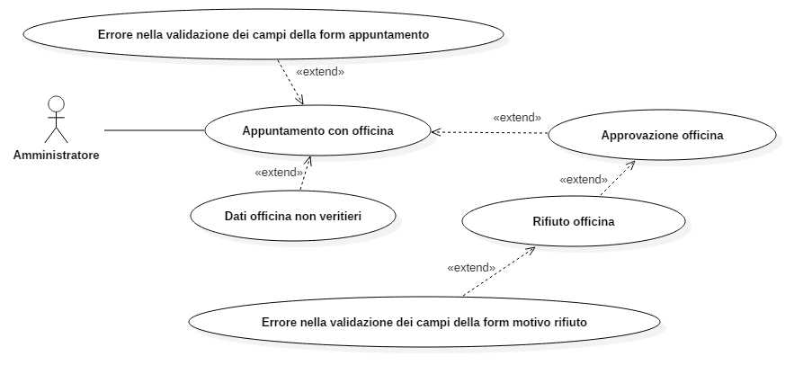
# | UC_GU11
Use case name | Rifiuto Officina
Participating  Actors | Amministratori, Officina
Flow of events | - L’amministratore riceve una segnalazione attraverso strumenti esterni al sistema, che indica la mancanza di alcuni standard qualitativi, con la relativa descrizione.  - L’amministratore si reca nella sezione Richieste.  - Gli appare una schermata seleziona “Richieste in Sospeso”  - Il sistema risponde con una lista di tutte le richieste in sospeso.  - Scorre la lista e trova l’Officina di suo interesse.  - L’amministratore preme sul pulsante “Rifiuta”  - Gli appare una Form che permette di digitare in maniera descrittiva gli standard che non sono rispettati.  - L’amministratore inserisce la descrizione nel campo Motivo del Rifiuto  - L’amministratore clicca su “Invia Email”.  - L’Officina riceve una mail che descrive i motivi del rifiuto  - La richiesta viene cancellata dal sistema
Entry conditions | L’amministratore è loggato e la richiesta dell’Officina è stata respinta
Exit conditions | L’Officina riceve la mail che descrive i motivi del rifiuto
Quality
requirements
Exception | - Se il sistema individua un errore al punto 8, si viene rimandati al caso d’uso: EX_19

# | UC_GU12
Use case name | Login area riservata dell’officina
Participating  Actors | Officina registrata
Flow of events | - L’officina clicca sul testo posto in alto a destra della homepage con su scritto “Sei un’officina? Clicca qui”  - Il sistema risponde mostrando una schermata di login  - L’Officina inserisce l’e-mail  - L’Officina inserisce la password  - L’Officina preme sul tasto “Login”  - L’Officina effettua l’accesso all’area riservata.
Entry conditions | L’officina si collega alla homepage del sito
Exit conditions | L’officina accede alla propria area riservata
Quality
requirements
Exception | - Nel caso in cui è la prima volta che l’officina effettua il login, si viene rimandati al caso d’uso: UC_GU13  - Nel caso in cui il sistema individui un errore nel punto 5, si viene rimandati al caso d’uso: EX_21  - Nel caso in cui non esista la coppia (e-mail, password) nel sistema, si viene rimandati al caso d’uso: EX_22

# | UC_GU13
Use case name | Primo login area riservata dell’officina
Participating  Actors | Officina registrata
Flow of events | - Il sistema mostra una schermata in cui invita l’utente a cambiare la sua password temporanea  - L’officina digita una nuova password  - L’officina digita di nuovo la nuova password nel campo “Ripeti password”  - Preme su “Conferma”
Entry conditions | L’officina ha completato il caso d’uso UC_GU02 ed accede all’area riservata per la prima volta
Exit conditions | L’officina ha cambiato la password temporanea ed accede all’area riservata
Quality  requirements | - La password, prima di inserirla nel sistema, deve essere criptata
Exception | - Se il sistema individua un errore al punto 4, si viene rimandati al caso d’uso: EX_06
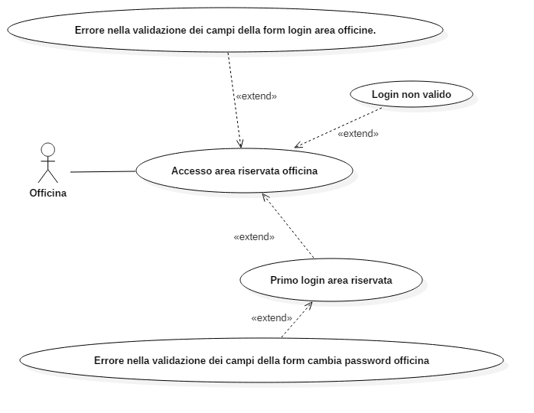

      - Eccezioni
# | EX_01
Use case name | Errore nei campi della form “Immatricolazione di un nuovo veicolo – Step 1”
Participating  Actors | Amministratore
Flow of events | - Il sistema colora di rosso i bordi dei campi che non sono stati compilati correttamente e mostra un messaggio di errore affianco ad ognuno di essi  - L’amministratore corregge gli errori  - Il sistema imposta nuovamente il colore di Default ai controlli e nasconde i messaggi di errore  - L’amministratore preme sul pulsante “Prosegui”
Entry conditions | L’amministratore si trova nell’ UC_GV01, preme sul tasto “Prosegui” ma non ha compilato correttamente uno o più campi
Exit conditions | L’amministratore clicca sul pulsante “Prosegui” e tutti i campi sono corretti
Quality
requirements
Exception

# | EX_02
Use case name | Errore nei campi della form “Immatricolazione di un nuovo veicolo – Step 2”
Participating  Actors | Amministratore
Flow of events | - Il sistema colora di rosso i bordi dei campi che non sono stati compilati correttamente e mostra un messaggio di errore affianco ad ognuno di essi  - L’amministratore corregge gli errori  - Il sistema imposta nuovamente il colore di Default ai controlli e nasconde i messaggi di errore  - L’amministratore preme sul pulsante “Prosegui”
Entry conditions | L’amministratore si trova nell’ UC_GV02, preme sul tasto “Prosegui” ma non ha compilato correttamente uno o più campi
Exit conditions | L’amministratore clicca sul pulsante “Prosegui” e tutti i campi sono corretti
Quality
requirements
Exception

# | EX_03
Use case name | Errore nei campi della form “Immatricolazione di un nuovo veicolo – Step 3”
Participating  Actors | Amministratore
Flow of events | - Il sistema colora di rosso i bordi dei campi che non sono stati compilati correttamente e mostra un messaggio di errore affianco ad ognuno di essi  - L’amministratore corregge gli errori  - Il sistema imposta nuovamente il colore di Default ai controlli e nasconde i messaggi di errore  - L’amministratore preme sul pulsante “Prosegui”
Entry conditions | L’amministratore si trova nell’ UC_GV03, preme sul tasto “Prosegui” ma non ha compilato correttamente uno o più campi
Exit conditions | L’amministratore clicca sul pulsante “Prosegui” e tutti i campi sono corretti
Quality
requirements
Exception

# | EX_04
Use case name | Errore nei campi della form “Modifica delle informazioni di un veicolo – Step 1”
Participating  Actors | Amministratore
Flow of events | - Il sistema colora di rosso i bordi dei campi che non sono stati compilati correttamente e mostra un messaggio di errore affianco ad ognuno di essi  - L’amministratore corregge gli errori  - Il sistema imposta nuovamente il colore di Default ai controlli e nasconde i messaggi di errore  - L’amministratore preme sul pulsante “Prosegui”
Entry conditions | L’amministratore si trova nell’ UC_GV05, preme sul tasto “Prosegui” ma non ha compilato correttamente uno o più campi
Exit conditions | L’amministratore clicca sul pulsante “Prosegui” e tutti i campi sono corretti
Quality
requirements
Exception

# | EX_05
Use case name | Errore nei campi della form “Modifica delle informazioni di un veicolo – Step 2”
Participating  Actors | Amministratore
Flow of events | - Il sistema colora di rosso i bordi dei campi che non sono stati compilati correttamente e mostra un messaggio di errore affianco ad ognuno di essi  - L’amministratore corregge gli errori  - Il sistema imposta nuovamente il colore di Default ai controlli e nasconde i messaggi di errore  - L’amministratore preme sul pulsante “Prosegui”
Entry conditions | L’amministratore si trova nell’ UC_GV06, preme sul tasto “Prosegui” ma non ha compilato correttamente uno o più campi
Exit conditions | L’amministratore clicca sul pulsante “Prosegui” e tutti i campi sono corretti
Quality
requirements
Exception

# | EX_06
Use case name | Errore nei campi della form “Modifica delle informazioni di un veicolo – Step 3”
Participating  Actors | Amministratore
Flow of events | - Il sistema colora di rosso i bordi dei campi che non sono stati compilati correttamente e mostra un messaggio di errore affianco ad ognuno di essi  - L’amministratore corregge gli errori  - Il sistema imposta nuovamente il colore di Default ai controlli e nasconde i messaggi di errore  - L’amministratore preme sul pulsante “Conferma”
Entry conditions | L’amministratore si trova nell’ UC_GV07, preme sul tasto “Conferma” ma non ha compilato correttamente uno o più campi
Exit conditions | L’amministratore clicca sul pulsante “Conferma” e nel sistema i dati verranno aggiornati
Quality
requirements
Exception

# | EX_07
Use case name | Errore nei campi della form “Inserimento nuova revisione”
Participating  Actors | Officina
Flow of events | - Il sistema colora di rosso i bordi dei campi che non sono stati compilati correttamente e mostra un messaggio di errore affianco ad ognuno di essi  - L’amministratore corregge gli errori  - Il sistema imposta nuovamente il colore di Default ai controlli e nasconde i messaggi di errore  - L’amministratore preme sul pulsante “Invia dati revisione”
Entry conditions | L’officina si trova nell’ UC_GV01, preme sul tasto “Invia dati revisione” ma non ha compilato correttamente uno o più campi
Exit conditions | L’officina corregge tutti campi, preme sul pulsante “Invia dati revisione” e il sistema inserisce una nuova revisione
Quality
requirements
Exception

# | EX_08
Use case name | Targa searchbar non valida
Participating  Actors | Officina
Flow of events | - Il sistema colora di rosso i bordi della searchbar e mostra un messaggio con scritto “La targa inserita non è in un formato valido”  - L’officina corregge l’errore  - Il sistema imposta nuovamente il colore di Default ai controlli e nasconde i messaggi di errore  - L’officina preme sul pulsante “Cerca”
Entry conditions | L’officina si trova nell’ UC_GV02, preme sul tasto “Cerca” ma non è stata inserita una targa nel formato valido
Exit conditions | L’officina corregge la targa, preme sul pulsante “Cerca” e il sistema inserisce una nuova revisione
Quality
requirements
Exception

# | EX_09
Use case name | Errore nella validazione dei campi della form “Modifica revisione”
Participating  Actors | Officina
Flow of events | - Il sistema colora di rosso i bordi dei campi che non sono stati compilati correttamente e mostra un messaggio di errore affianco ad ognuno di essi  - L’officina corregge gli errori  - Il sistema imposta nuovamente il colore di Default ai controlli e nasconde i messaggi di errore  - L’amministratore preme sul pulsante “Modifica dati revisione”
Entry conditions | L’officina si trova nell’ UC_GV03, preme sul tasto “Invia dati revisione” ma non ha compilato correttamente uno o più campi
Exit conditions | L’officina corregge tutti campi, preme sul pulsante “Invia dati revisione” e il sistema mostra una pagina con le info sulle revisioni effettuate sul veicolo
Quality
requirements
Exception

# | EX_10
Use case name | Input della search bar non valido
Participating  Actors | Utente
Flow of events | - Il sistema colora di rosso i bordi del campo “Targa” e mostra un messaggio in cui vi è scritto: “Compilare correttamente il campo targa”  - L’utente corregge l’errore  - L’utente preme sul pulsante “Ottieni informazioni”
Entry conditions | L’utente si trova nel caso d’uso UC_GV01, preme sul tasto “Ottieni informazioni”, ma non ha rispettato il formato richiesto dal campo targa: Il campo non deve essere vuoto e deve contenere una targa in un formato valido.
Exit conditions | Il sistema risponde mostrando le informazioni sul veicolo
Quality
requirements
Exception

# | EX_11
Use case name | Targa non presente nel sistema
Participating  Actors | Utente
Flow of events | - L’utente preme sul tasto “Ottieni informazioni”, ma nessuna targa è presente nel sistema.  - Il sistema mostra un messaggio nel quale è scritto che la targa inserita dall’utente non è presente.  - L’utente digita un nuovo numero di targa  - L’utente preme sul pulsante “Ottieni informazioni”
Entry conditions | L’Utente si trova nel caso d’uso UC_GV01, inserisce una targa non presente nel sistema e preme il tasto “Ottieni informazioni”
Exit conditions | Il sistema risponde mostrando le informazioni sul veicolo
Quality
requirements
Exception

# | EX_12
Use case name | Login amministratore non valido
Participating  Actors | Amministratore
Flow of events | - Viene mostrato un messaggio in alto alla form con su scritto “E-mail o password errati”  - Vengono inseriti dei dati corretti nel form  - L’amministratore preme sul tasto “Login”
Entry conditions | L’amministratore si trova nel UC_GU01, viene premuto il tasto login ma non esiste una coppia (e-mail, password) nel sistema.
Exit conditions | L’amministratore accede alla propria area riservata
Quality
requirements
Exception

# | EX_13
Use case name | Errore nei campi della form “Login amministratore”
Participating  Actors | Amministratore
Flow of events | - Il sistema colora di rosso i bordi dei campi che non sono stati compilati correttamente e mostra un messaggio di errore affianco ad ognuno di essi  - L’amministratore corregge gli errori  - Il sistema imposta nuovamente il colore di Default ai controlli e nasconde i messaggi di errore  - L’amministratore preme sul pulsante “Invia dati revisione”
Entry conditions | L’amministratore si trova nell’ UC_GU01, preme sul tasto “Login” ma non ha compilato correttamente uno o più campi
Exit conditions | L’amministratore corregge tutti campi, preme sul pulsante “Invia dati revisione” e il sistema inserisce una nuova revisione
Quality
requirements
Exception

# | EX_14
Use case name | Errore nei campi della form “Aggiunta di un nuovo amministratore”
Participating  Actors | Amministratore con permessi
Flow of events | - Il sistema colora di rosso i bordi dei campi che non sono stati compilati correttamente e mostra un messaggio di errore affianco ad ognuno di essi  - L’amministratore corregge gli errori  - Il sistema imposta nuovamente il colore di Default ai controlli e nasconde i messaggi di errore  - L’amministratore preme sul pulsante “Aggiungi amministratore”
Entry conditions | L’amministratore si trova nell’ UC_GU02, preme sul tasto “Aggiungi amministratore” ma non ha compilato correttamente uno o più campi
Exit conditions | L’amministratore clicca sul pulsante “Aggiungi amministratore” e il sistema invia una mail al nuovo amministratore per la conferma del ruolo
Quality
requirements
Exception

# | EX_15
Use case name | Errore nei campi della form “Conferma ruolo amministratore”
Participating  Actors | Futuro amministratore
Flow of events | - Il sistema colora di rosso il bordo del campo della password che non combacia  - Il futuro amministratore riscrive le due password  - Il sistema imposta nuovamente il colore di Default ai controlli e nasconde i messaggi di errore  - Il futuro amministratore preme sul pulsante “Diventa amministratore”
Entry conditions | Il futuro amministratore si trova nell’ UC_GU03, preme sul tasto “Diventa amministratore” ma le password non corrispondono
Exit conditions | Il futuro amministratore clicca sul pulsante “Diventa amministratore” e il futuro amministratore viene aggiunto al sistema
Quality
requirements
Exception

# | EX_16
Use case name | Errore nella validazione dei campi della form della richiesta adesione.
Participating  Actors | Officina
Flow of events | - Il sistema colora di rosso i bordi dei campi non compilati e/o dei campi compilati in maniera errata e viene mostrato sopra di essi un messaggio d’errore.  - L’utente corregge gli errori  - Il sistema imposta il colore di default ai bordi dei campi e nasconde i messaggi d’errore.  - L’utente preme sul pulsante “Invia Richiesta”
Entry conditions | L’Officina si trova nel caso d’uso UC_GU07, preme sul tasto “Invia Richiesta” ma non ha compilato tutti i campi e/o alcuni campi sono compilati in maniera errata
Exit conditions | La richiesta viene inoltrata ad un amministratore ed il sistema invia una mail all’officina per confermare l’invio della richiesta.
Quality
requirements
Exception

# | EX_17
Use case name | Errore nella validazione dei campi della form appuntamento
Participating  Actors | Amministrazione
Flow of events | - Il sistema colora di rosso i bordi dei campi non compilati e/o dei campi compilati in maniera errata e viene mostrato sopra di essi un messaggio d’errore.  - L’amministratore corregge gli errori  - Il sistema imposta il colore di default ai bordi dei campi e nasconde i messaggi d’errore.  - L’amministratore preme sul pulsante “Conferma”
Entry conditions | L’amministratore si trova nel caso d’uso UC_GU08, preme sul tasto “Conferma”, ma non ha compilato tutti i campi e/o alcuni campi sono compilati in maniera errata
Exit conditions | L’amministratore compila correttamente i campi e il sistema invia una mail all’officina
Quality
requirements
Exception

# | EX_18
Use case name | Errore nella validazione dei campi della form motivo rifiuto
Participating  Actors | Amministrazione
Flow of events | - Il sistema colora di rosso i bordi dei campi non compilati e/o dei campi compilati in maniera errata e viene mostrato sopra di essi un messaggio d’errore.  - L’amministratore corregge gli errori  - Il sistema imposta il colore di default ai bordi dei campi e nasconde i messaggi d’errore.  - L’amministratore preme sul pulsante “Conferma”
Entry conditions | L’amministratore si trova nel caso d’uso UC_GU09, preme sul tasto “Invia”, ma il campo “Motivo del rifiuto” ha meno di 30 caratteri
Exit conditions | L’amministratore corregge l’errore ed il sistema invia una mail all’officina nella quale ci sono scritti i motivi per cui non può partecipare a CarCheck
Quality
requirements
Exception

# | EX_19
Use case name | Errore validazione dei campi della form “Rifiuto Officina”
Participating  Actors | Amministratore
Flow of events | - Il sistema colora di rosso i bordi dei campi non validi  - L’amministratore corregge l’errore  - Il sistema imposta il colore di default ai bordi del campo  “Motivo del rifiuto” e nasconde il messaggio d’errore.
Entry conditions | L’amministratore si trova nel caso d’uso UC_14, sono stati commessi degli errori nella compilazione della form
Exit conditions | L’amministratore compila la Form in modo corretto e l’officina riceve la mail con i motivi del rifuto
Quality
requirements
Exception

# | EX_20
Use case name | Errore nei campi della form “Modifica amministratore”
Participating  Actors | Amministratore con permessi
Flow of events | - Il sistema colora di rosso i bordi dei campi che non sono stati compilati correttamente e mostra un messaggio di errore affianco ad ognuno di essi  - L’amministratore corregge gli errori  - Il sistema imposta nuovamente il colore di Default ai controlli e nasconde i messaggi di errore  - L’amministratore preme sul pulsante “Modifica”
Entry conditions | L’amministratore si trova nell’ UC_GU05, preme sul tasto “Modifica” ma non ha compilato correttamente uno o più campi
Exit conditions | I dati di un amministratore subiranno una modifica
Quality
requirements
Exception

# | EX_21
Use case name | Errore nella validazione dei campi della form login area officine.
Participating  Actors | Officina
Flow of events | - Il sistema colora di rosso i bordi dei campi non compilati e/o dei campi compilati in maniera errata e viene mostrato sopra di essi un messaggio d’errore.  - L’officina corregge gli errori  - Il sistema imposta il colore di default ai bordi dei campi e nasconde i messaggi d’errore.  - L’utente preme sul pulsante “Login”
Entry conditions | L’Officina si trova nel caso d’uso UC_GU02, preme sul tasto “Login”, ma non ha compilato tutti i campi e/o alcuni campi sono compilati in maniera errata
Exit conditions | L’officina accede alla propria area riservata
Quality
requirements
Exception

# | EX_22
Use case name | Login officina non valido
Participating  Actors | Officina
Flow of events | - Viene mostrato un messaggio in alto alla form con su scritto “E-mail o password errati”  - Vengono inseriti dei dati corretti nel form  - Il sistema procede con il login
Entry conditions | L’Officina si trova nel UC_GU02, viene premuto il tasto login ma non esiste una coppia (e-mail, password) nel sistema.
Exit conditions | L’officina accede alla propria area riservata
Quality
requirements
Exception

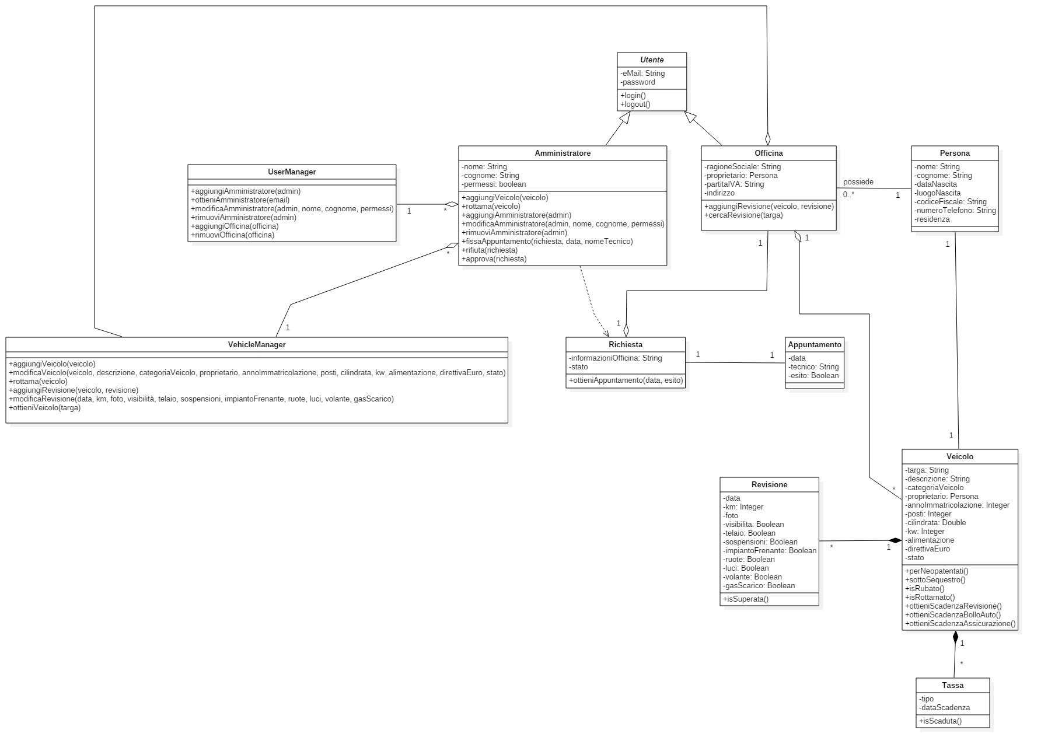
    - Object model
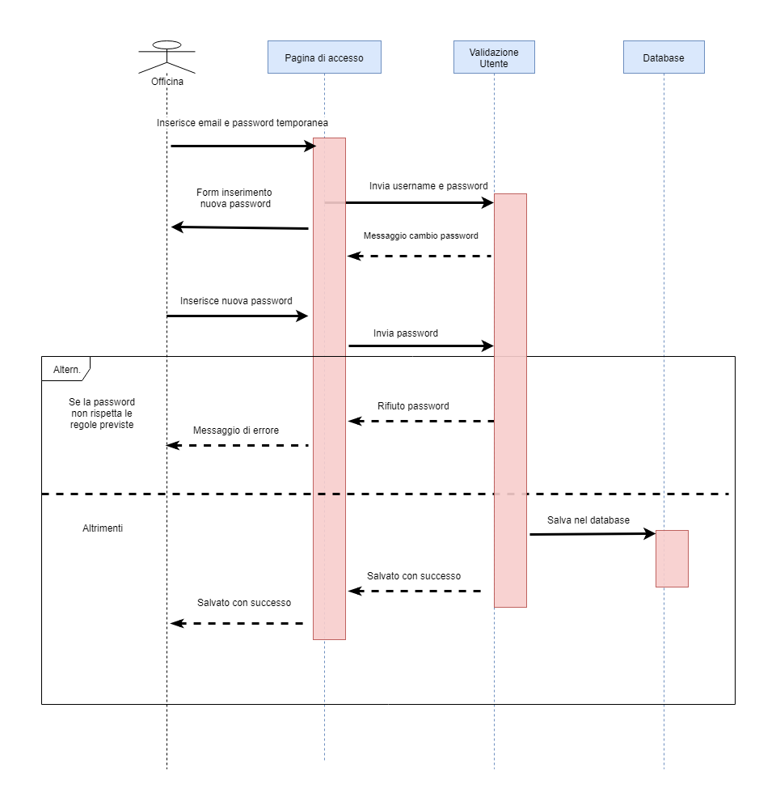
    - Dynamic model
Primo Login officina
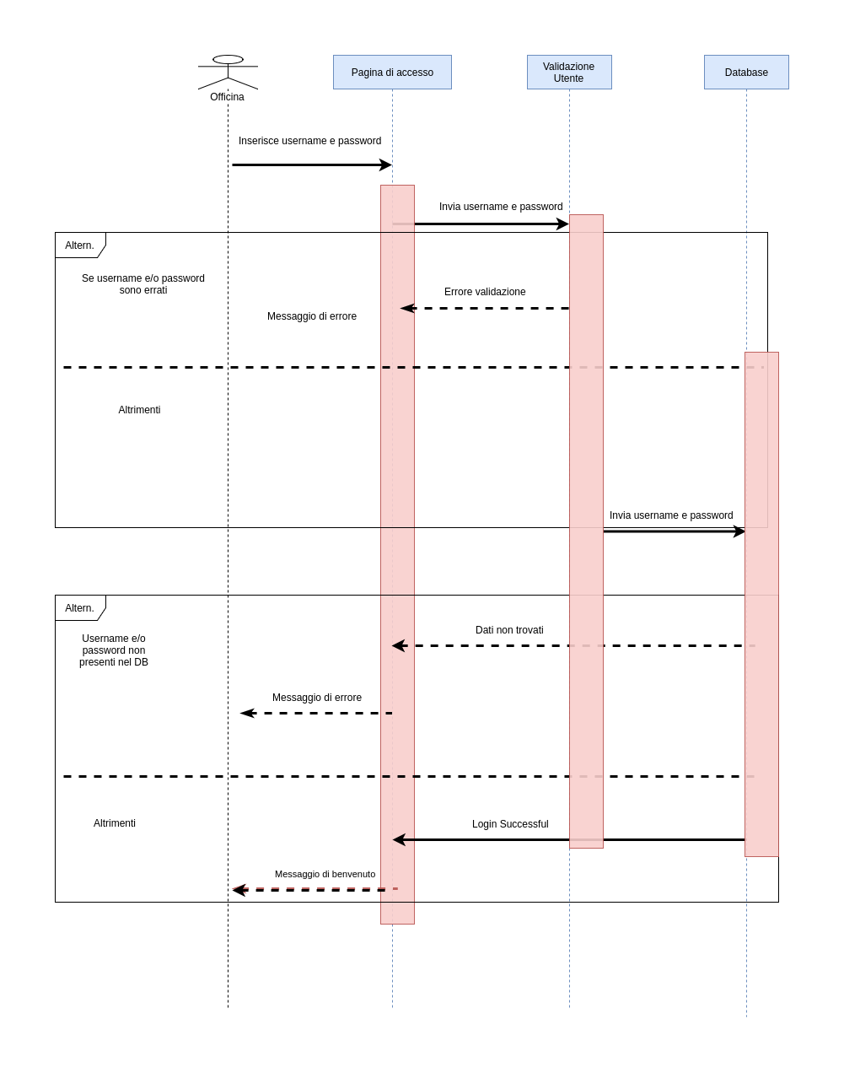
Login officina

Login amministratore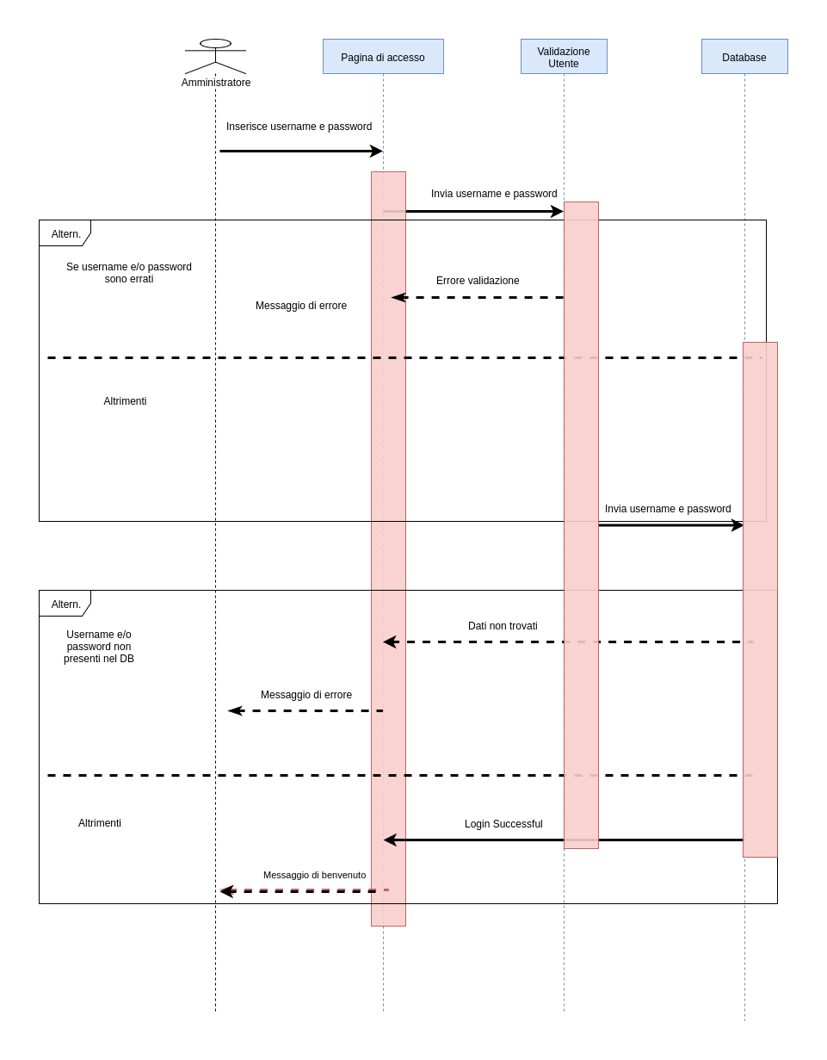
Aggiunta nuovo admin
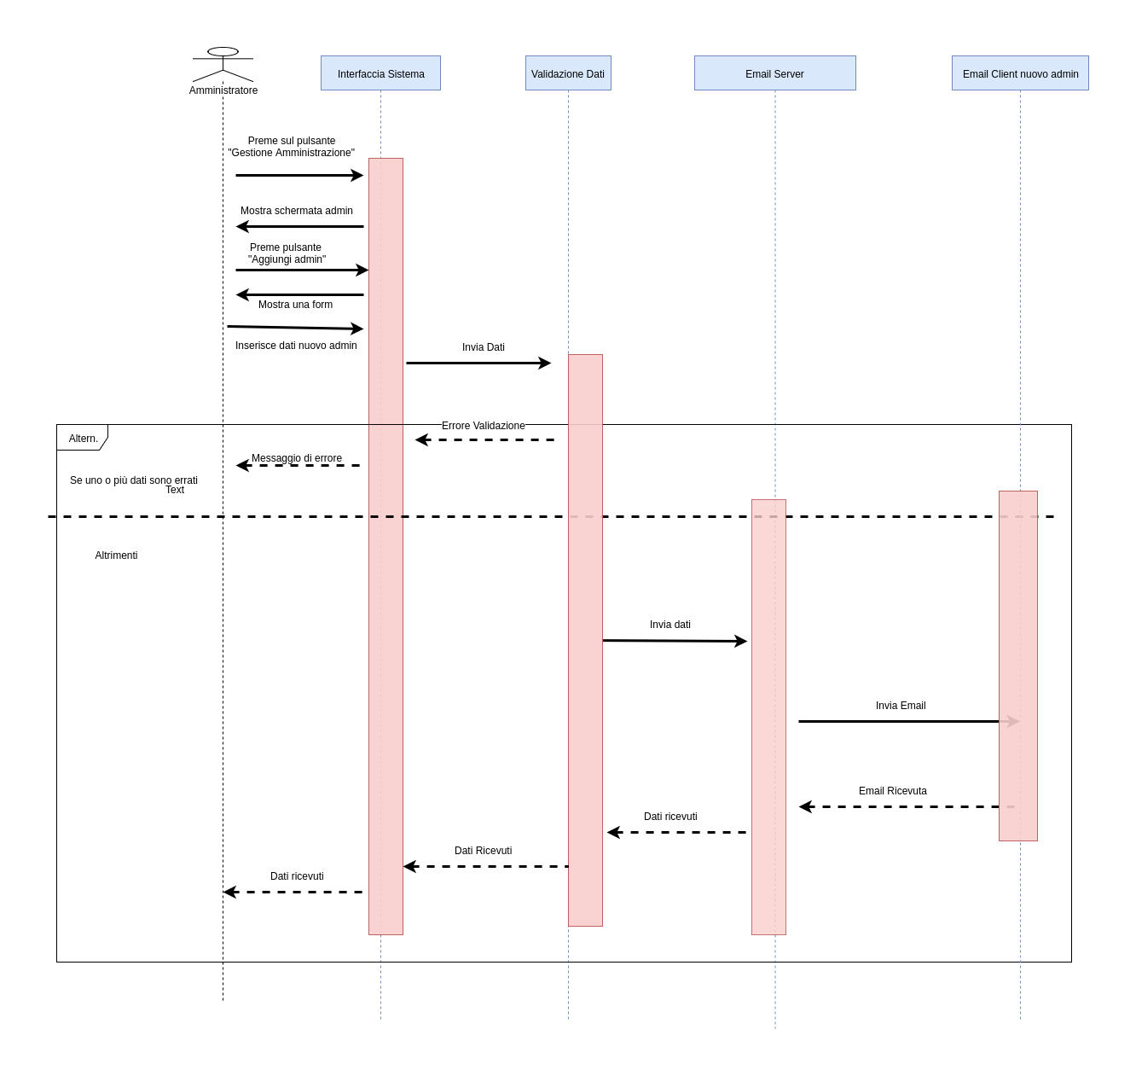
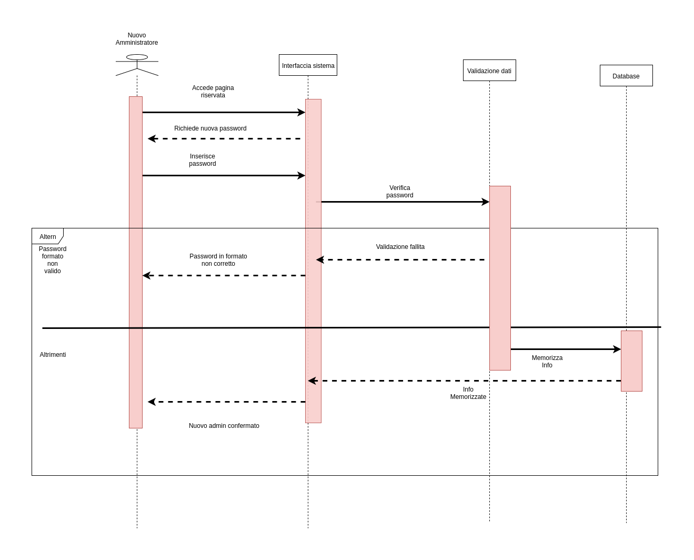
Conferma ruolo amministratore
Ricerca amministratore
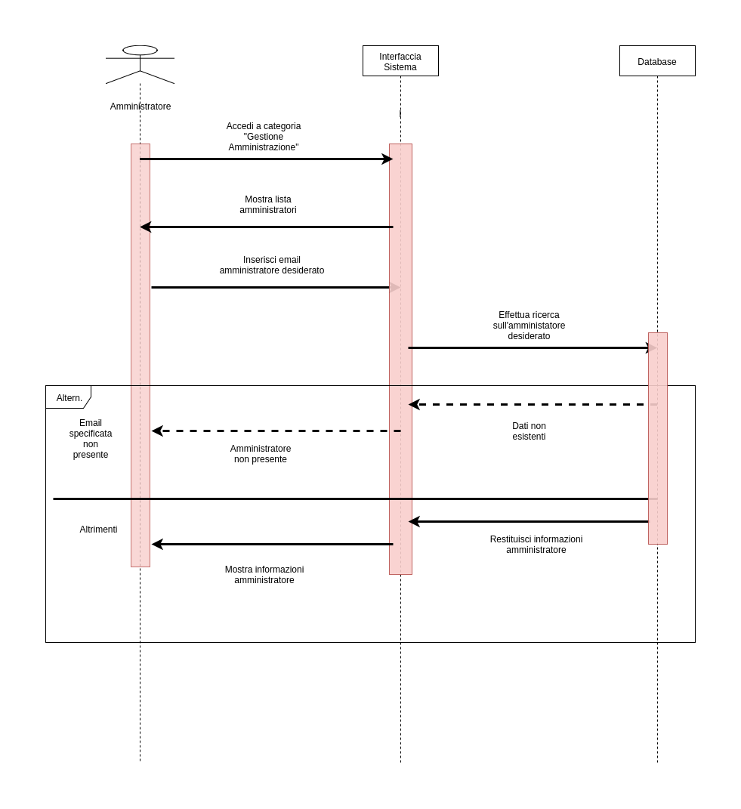

Elimina amministratore
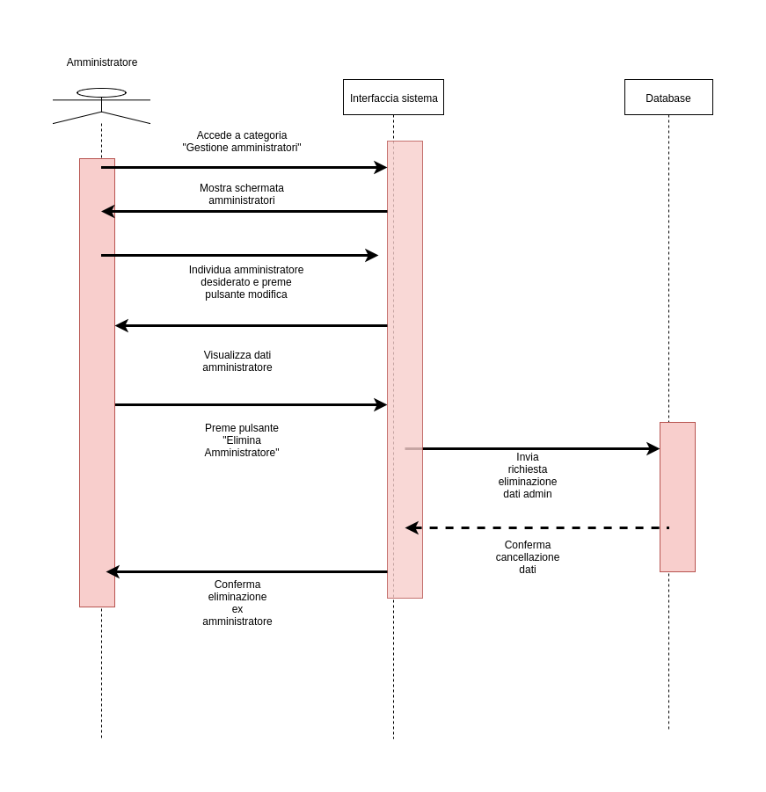

Aggiunta nuovo veicolo
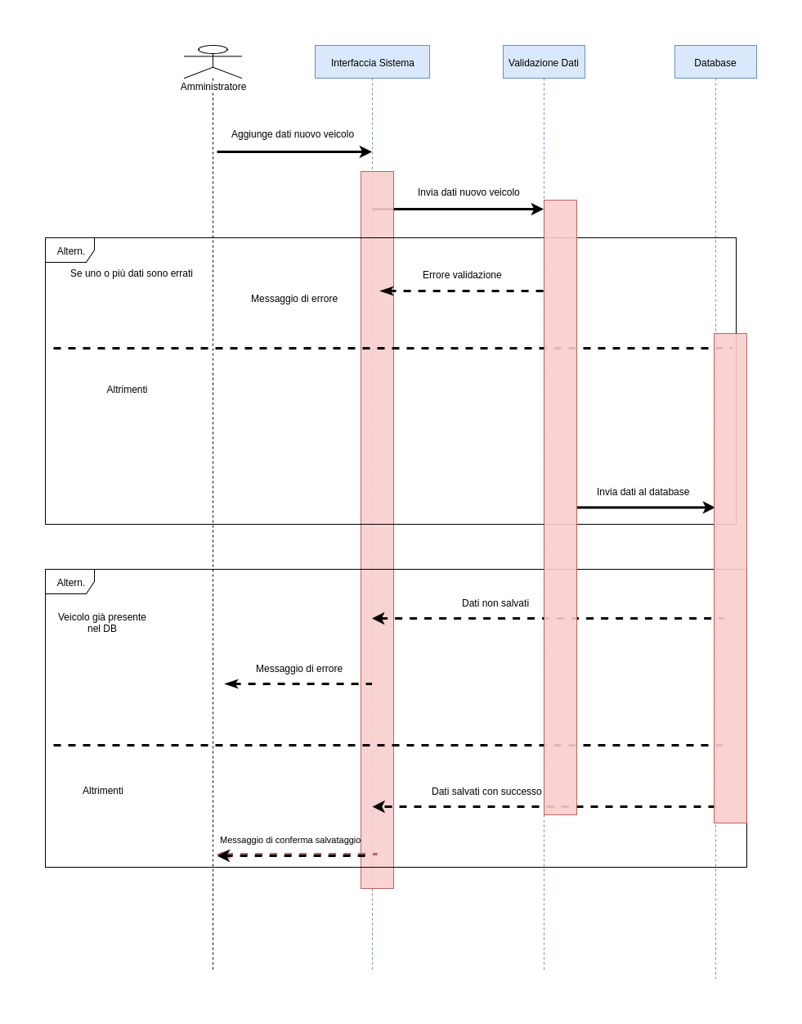

Ricerca revisione
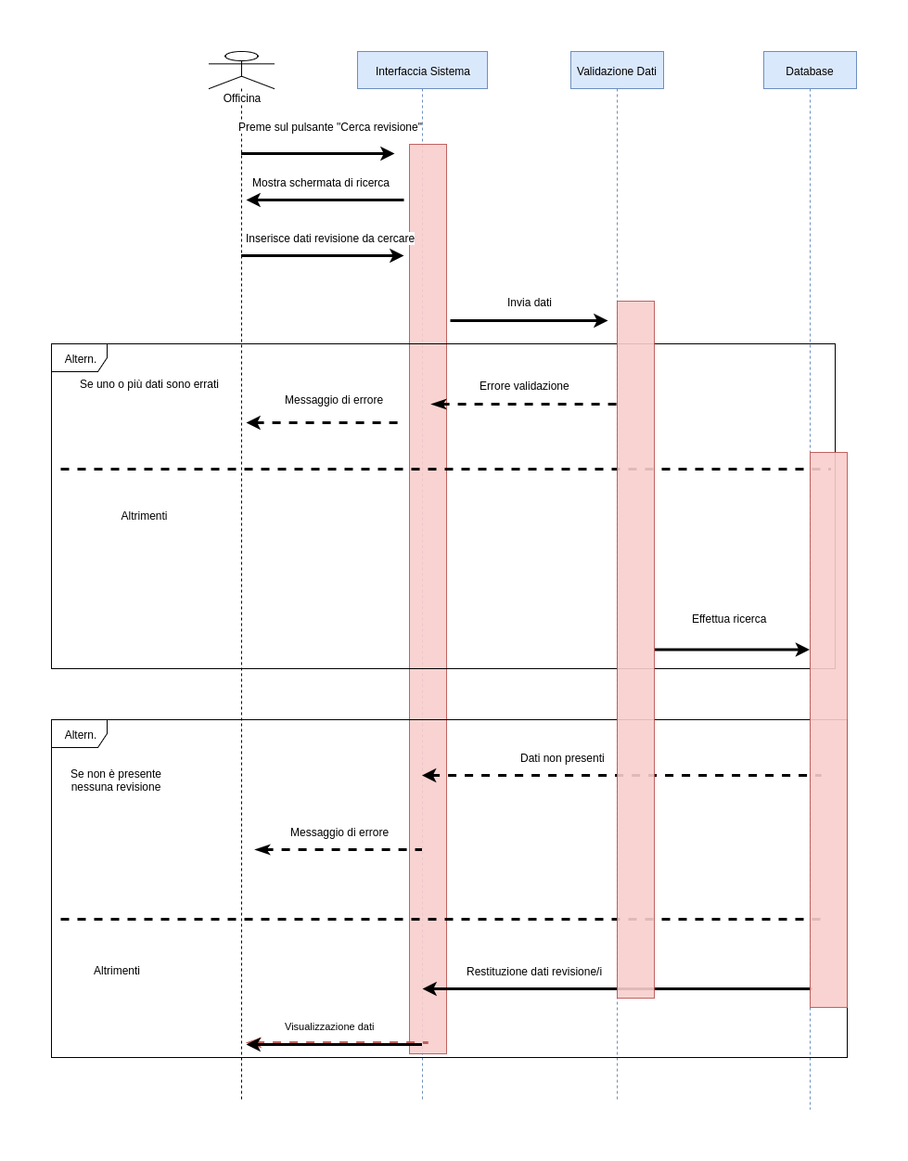

Manutenzione sistema
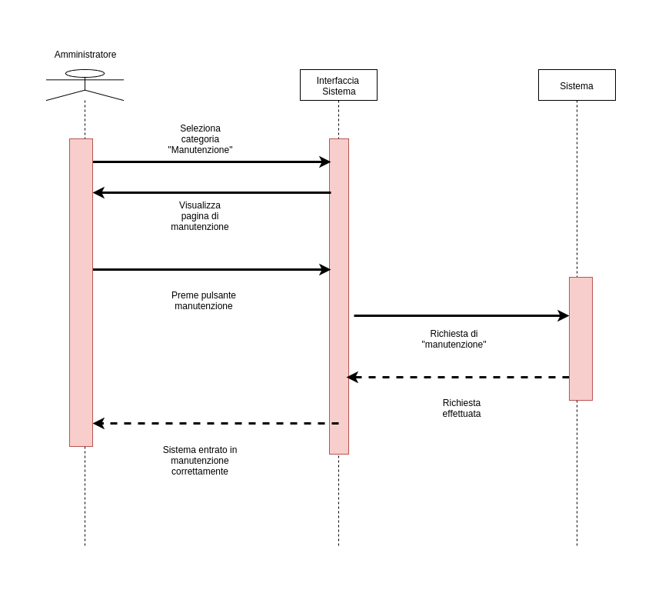

Ottenimento informazioni veicolo
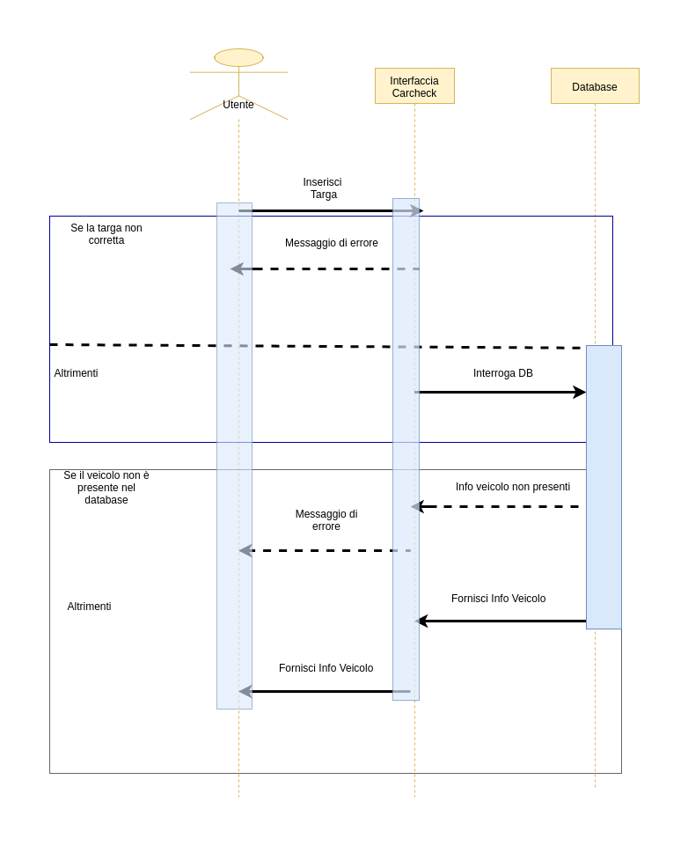

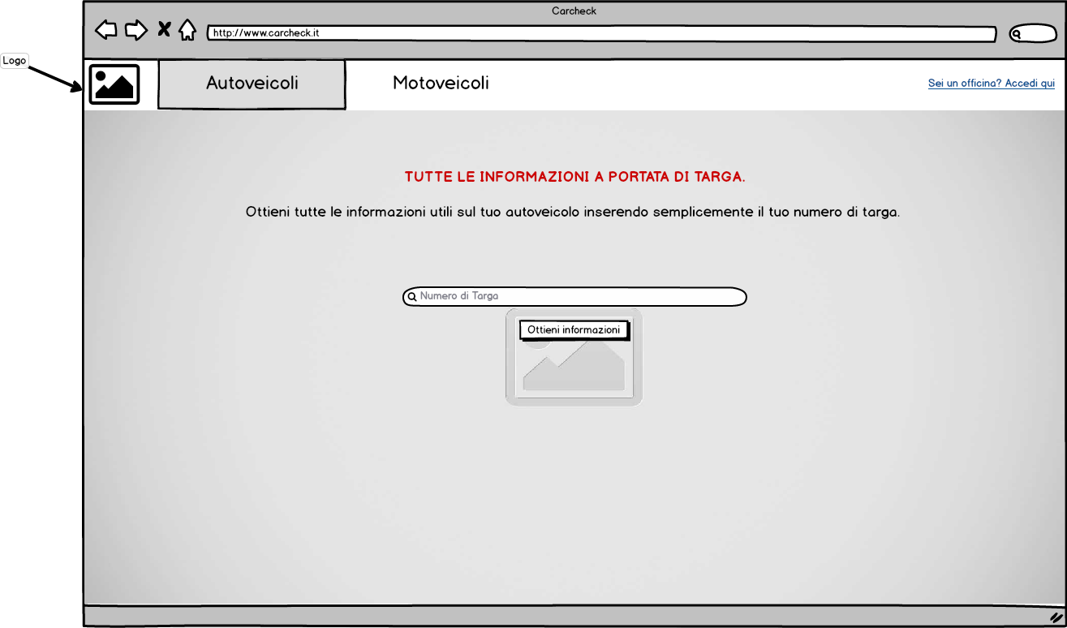
    - User interface, navigational paths and screen mock-ups
Mockups
Visualizzazione Autoveicoli
Visualizzazione Motoveicoli
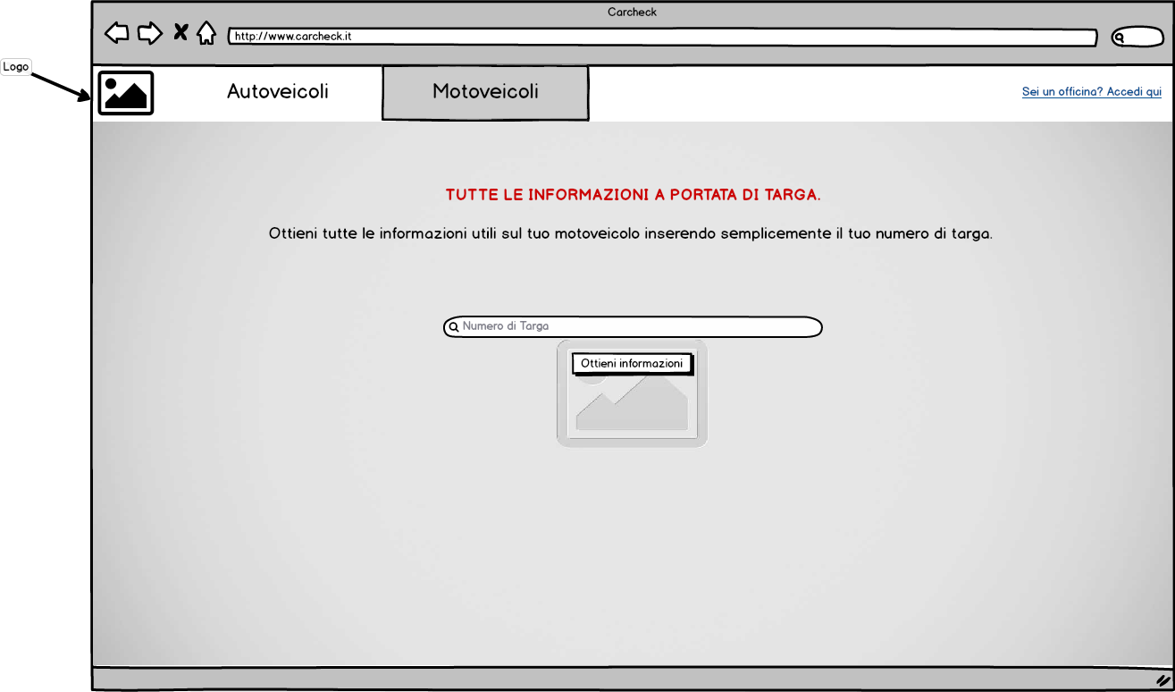
Pannello di controllo Gestione Veicoli
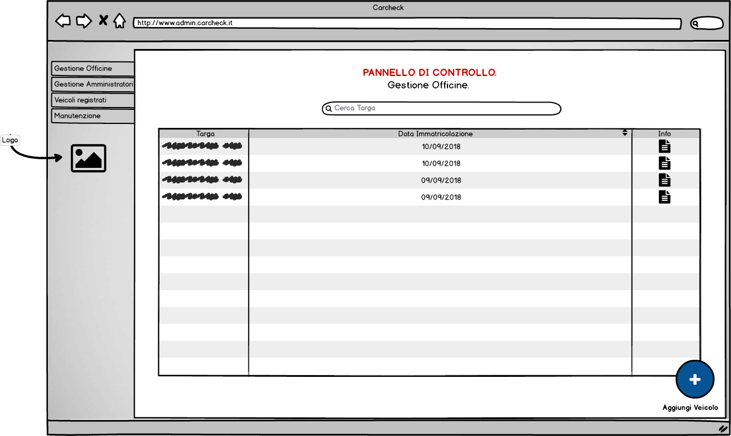

Aggiungi Veicolo – Step 1
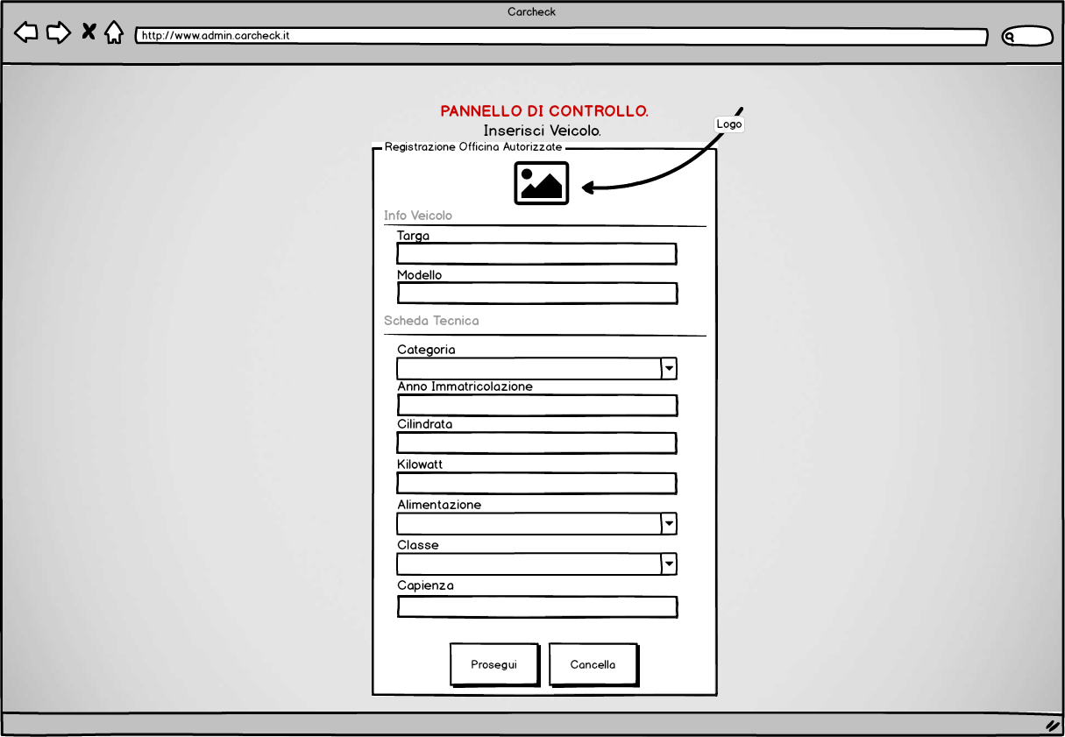

Aggiungi Veicolo – Step 2
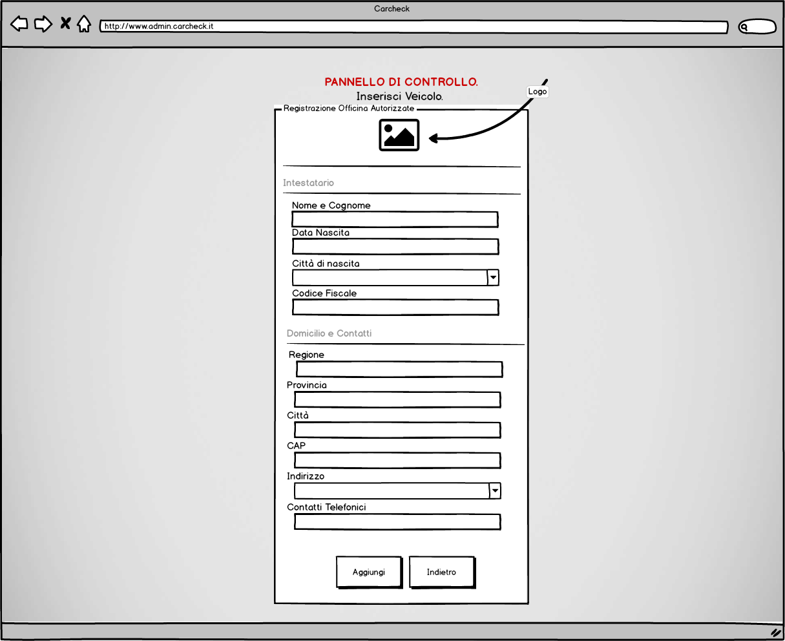

Aggiungi Veicolo – Step 3
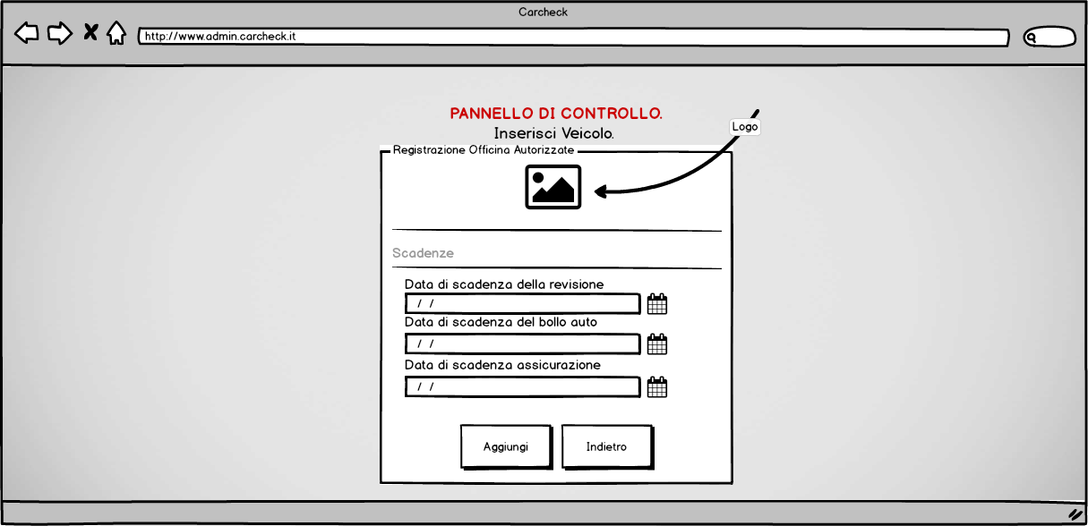

Aggiungi Veicolo – Step 4
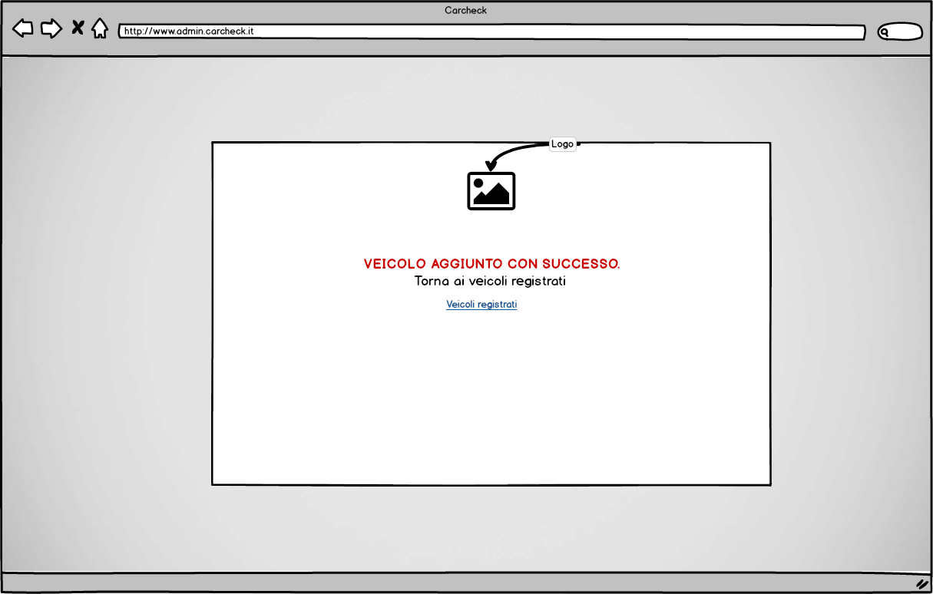

Modifica Veicolo – Step 1
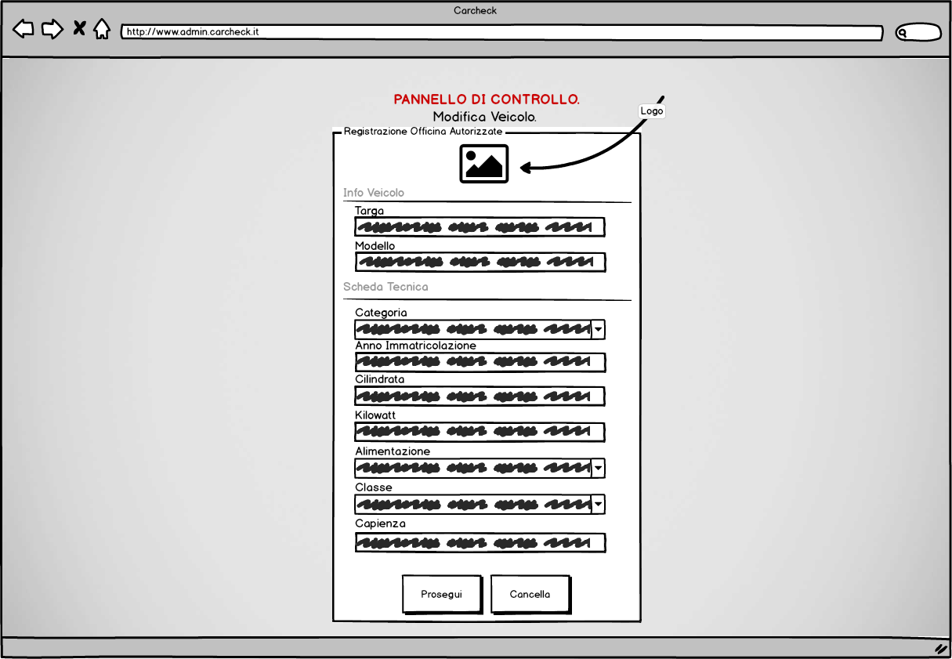

Modifica Veicolo – Step 2
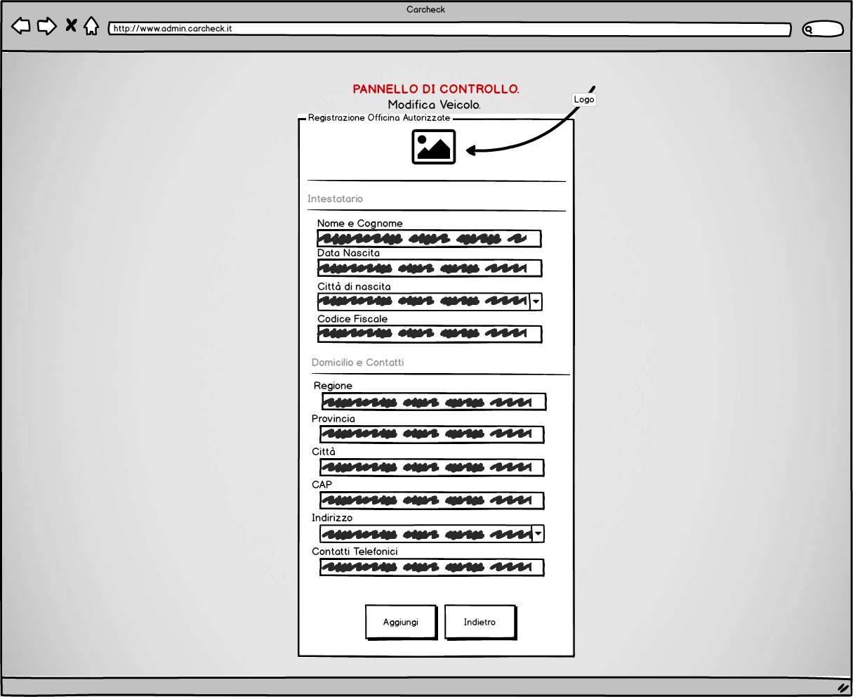

Modifica Veicolo – Step 3
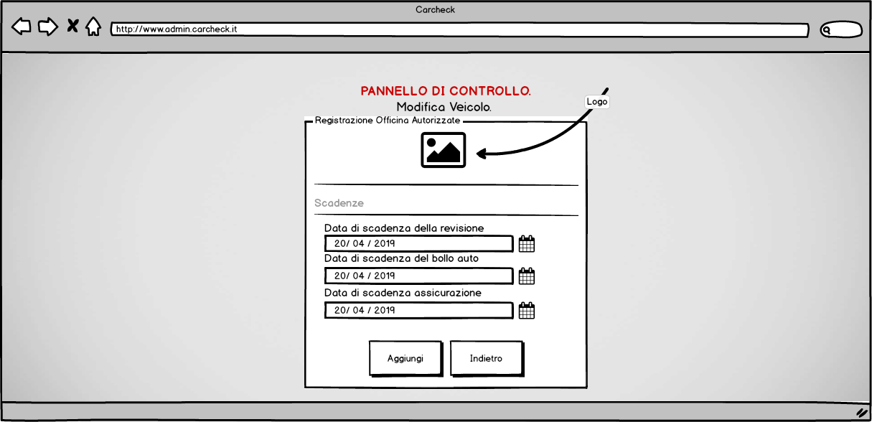

Modifica Veicolo – Step 4
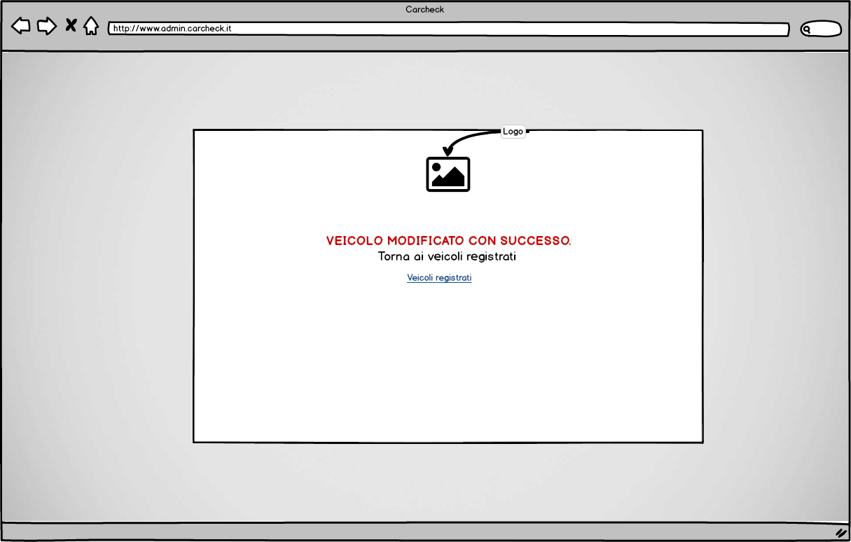

Aggiungi Revisione
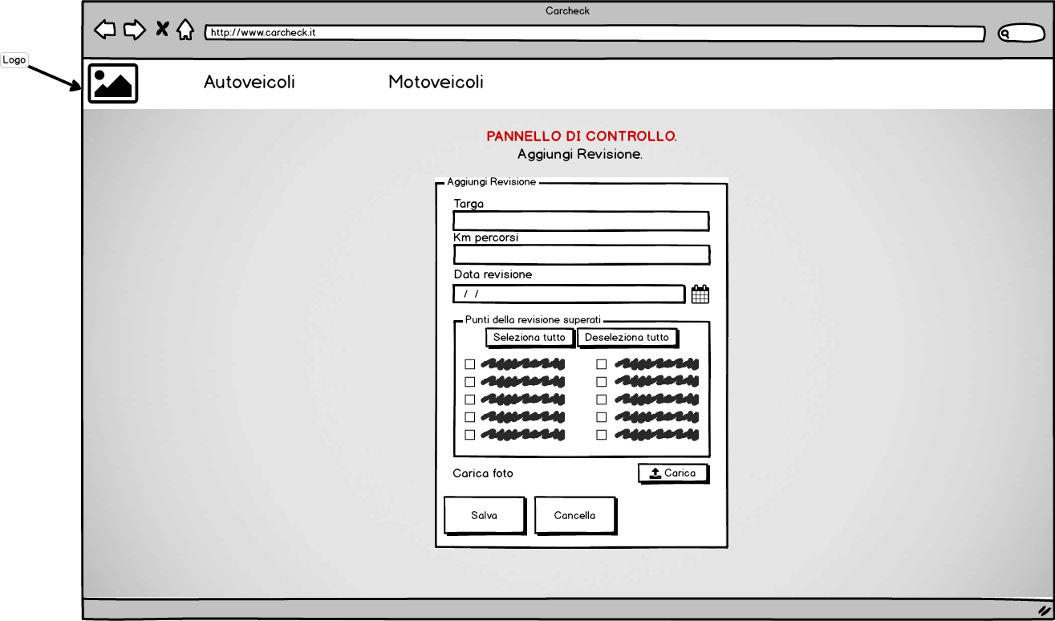

Modifica Revisione
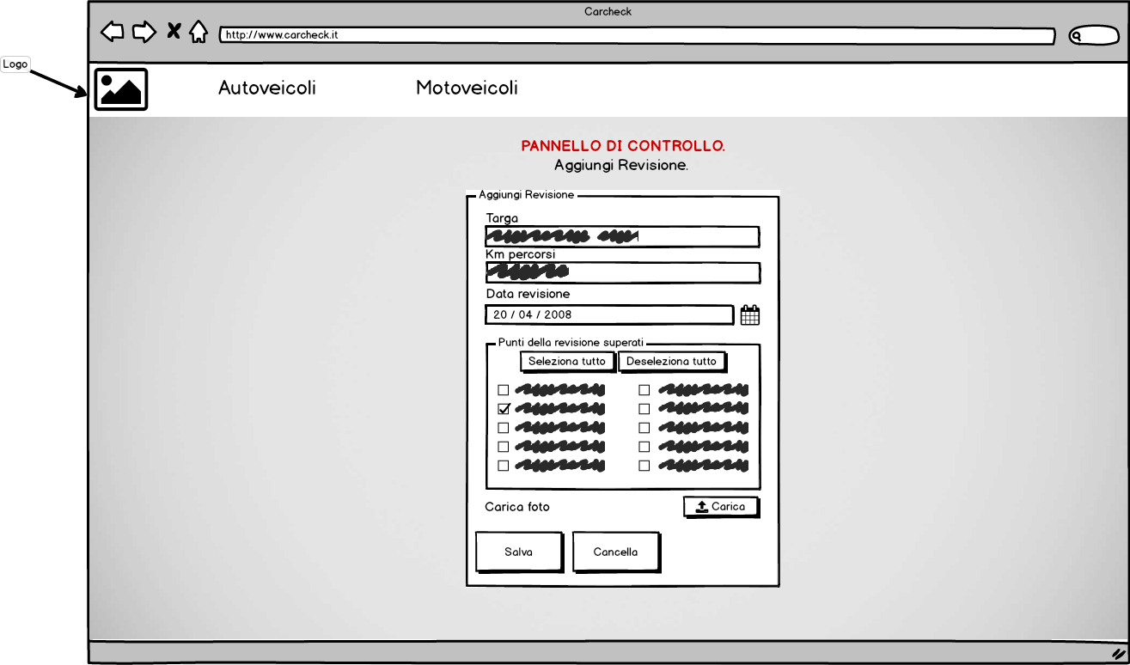

Ricerca Autoveicolo
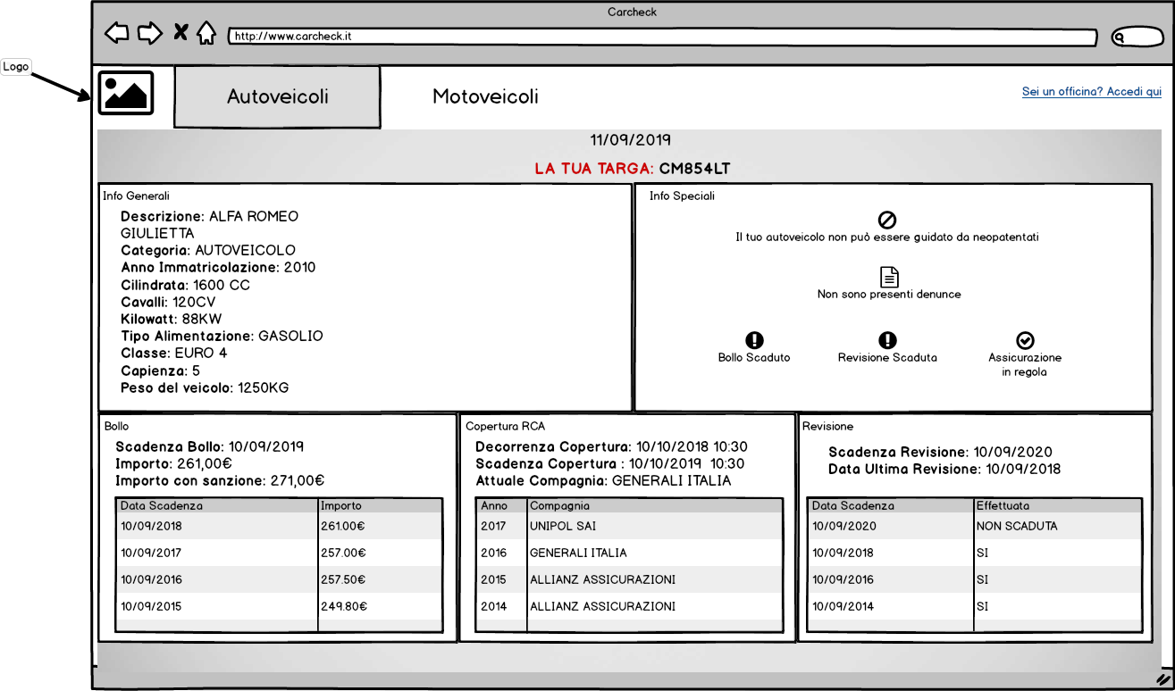

Ricerca Motoveicolo
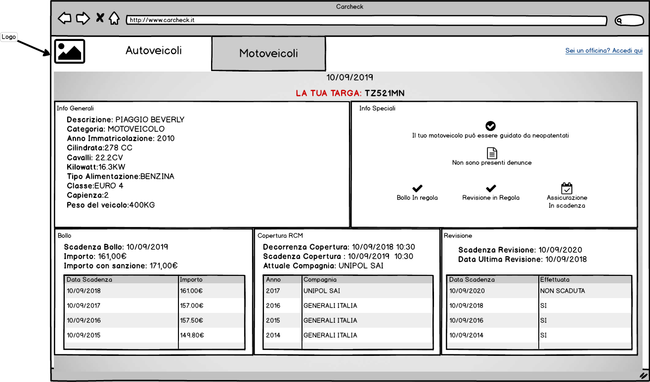

Accesso Amministratori
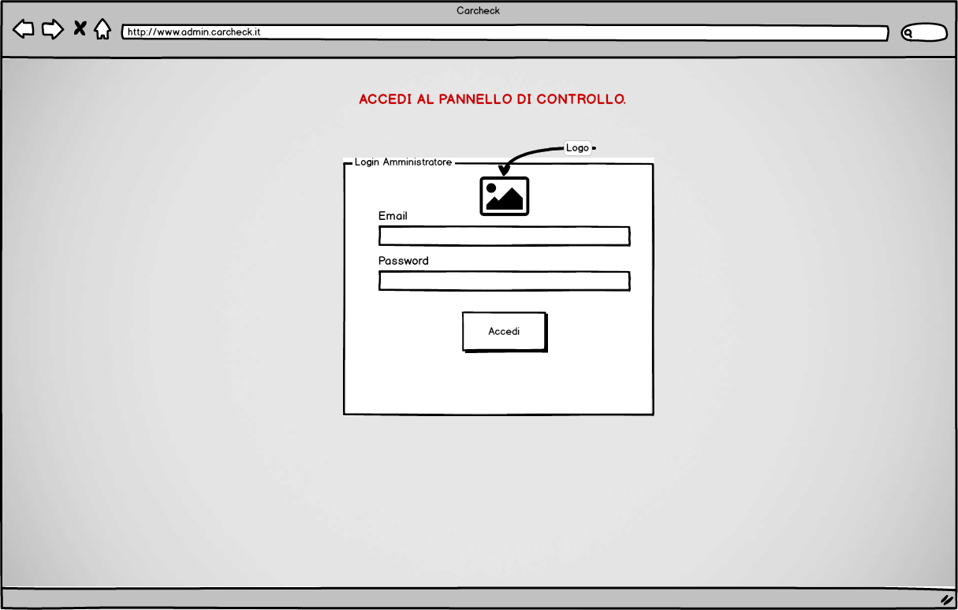

Aggiunta Nuovo Amministratore
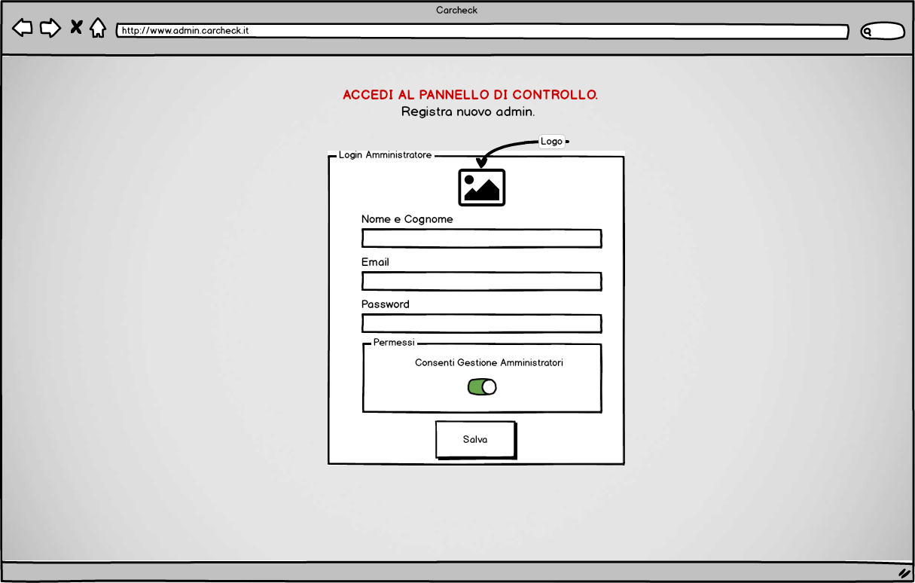

Conferma Attivazione Account Amministratore
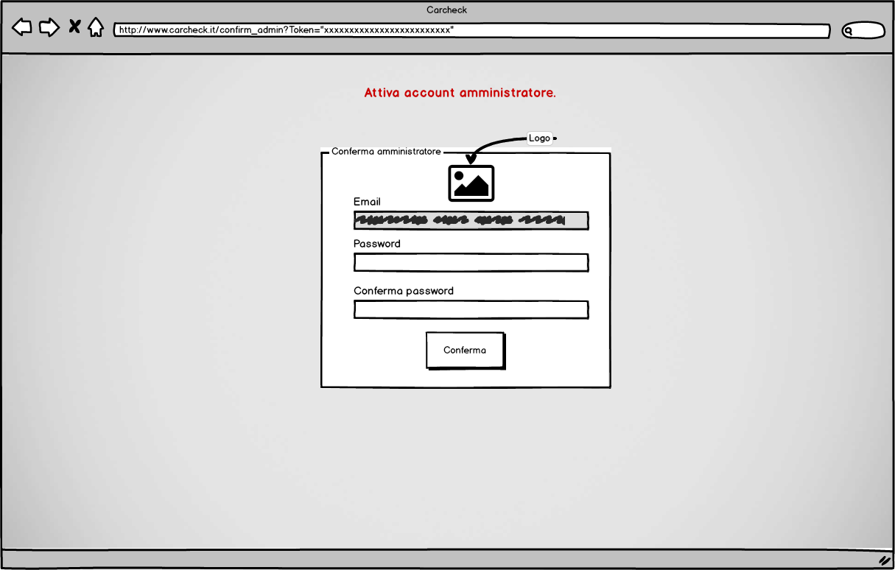

Pannello di Controllo Amministratore
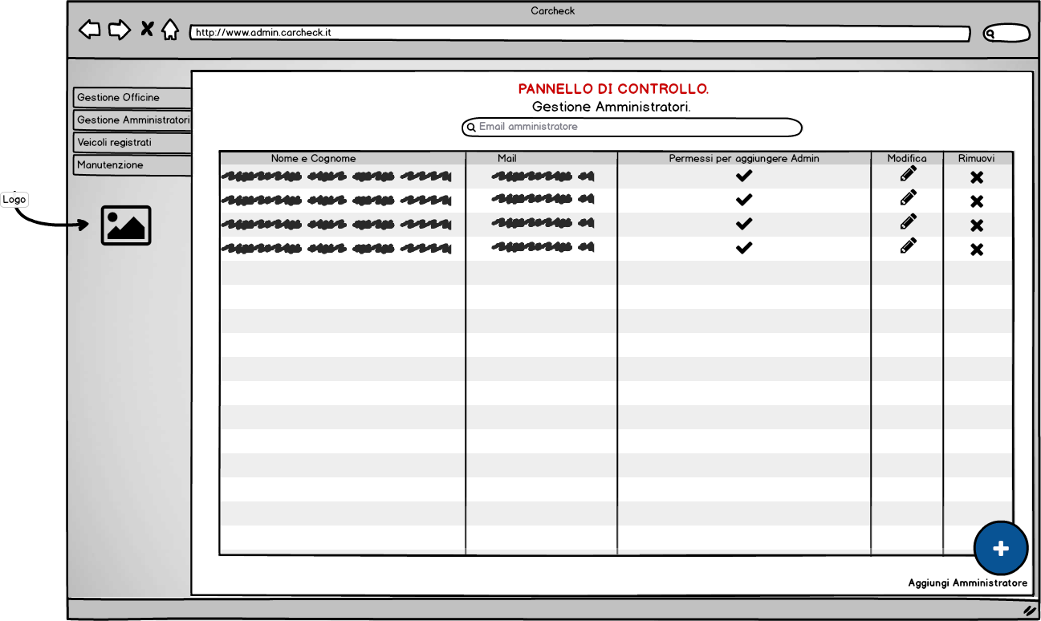

Modifica Informazione Amministratore
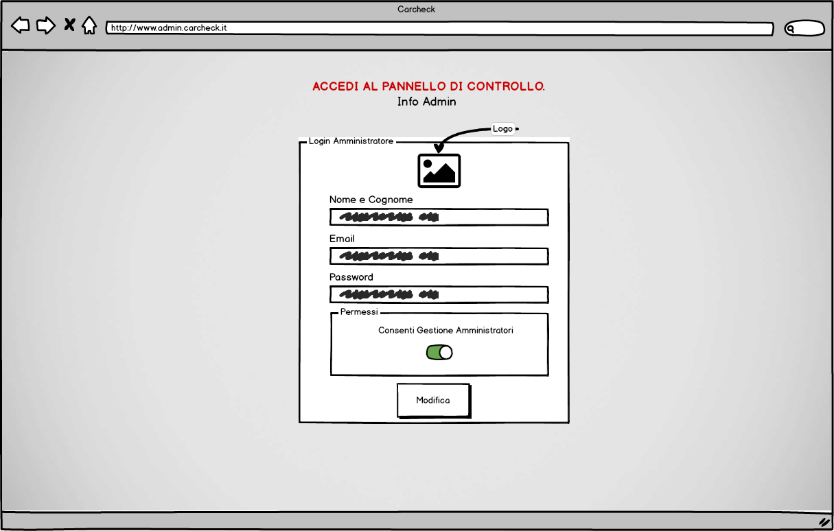

Registrazione Nuova Officina
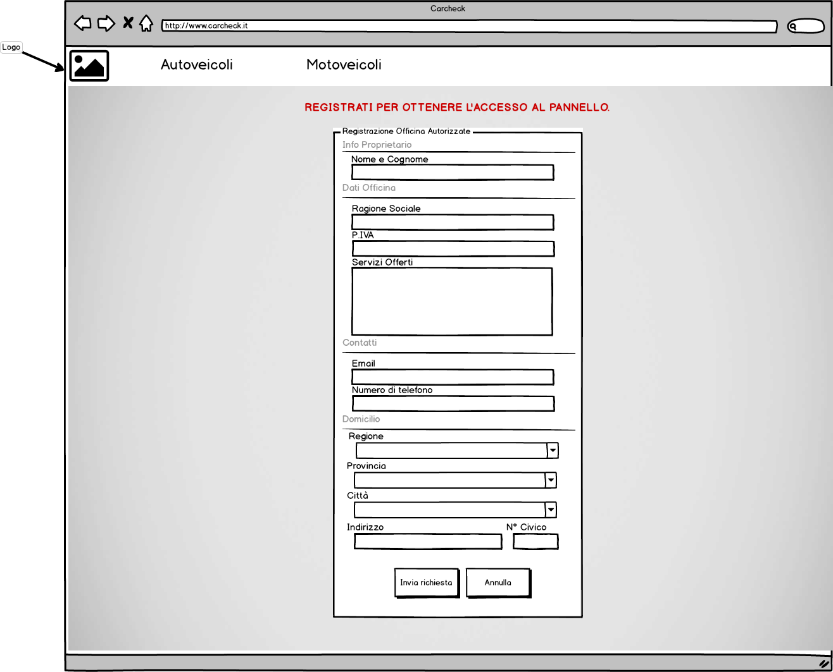

Conferma Appuntamento Officina
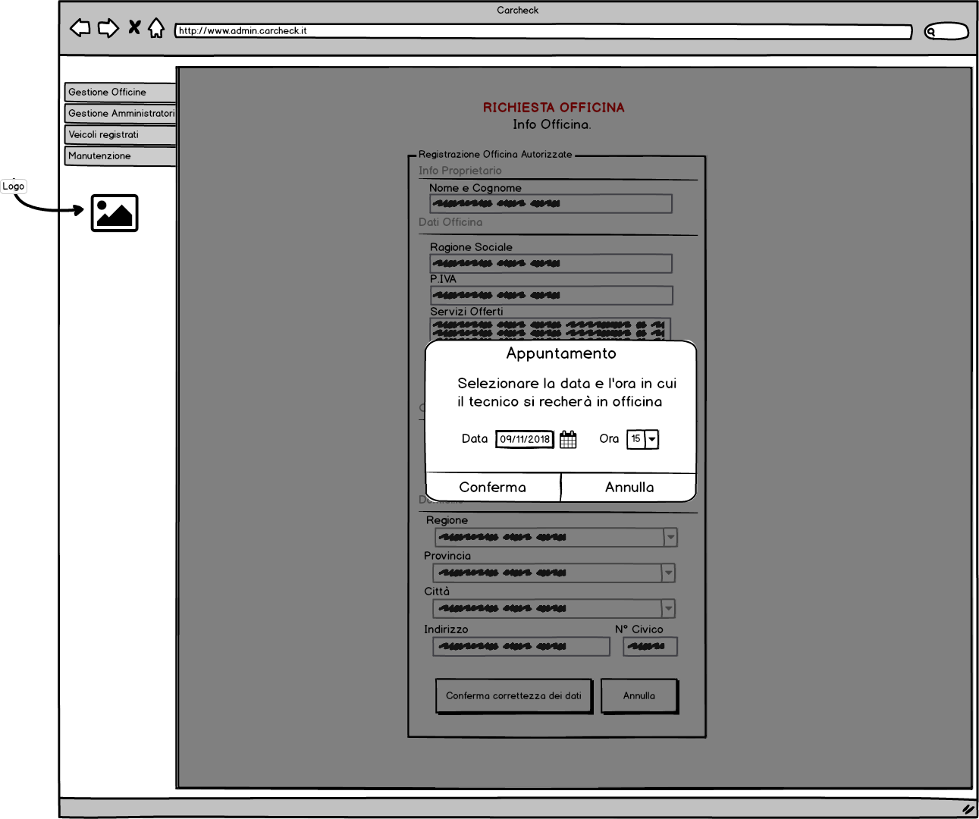

Rifiuto Officina
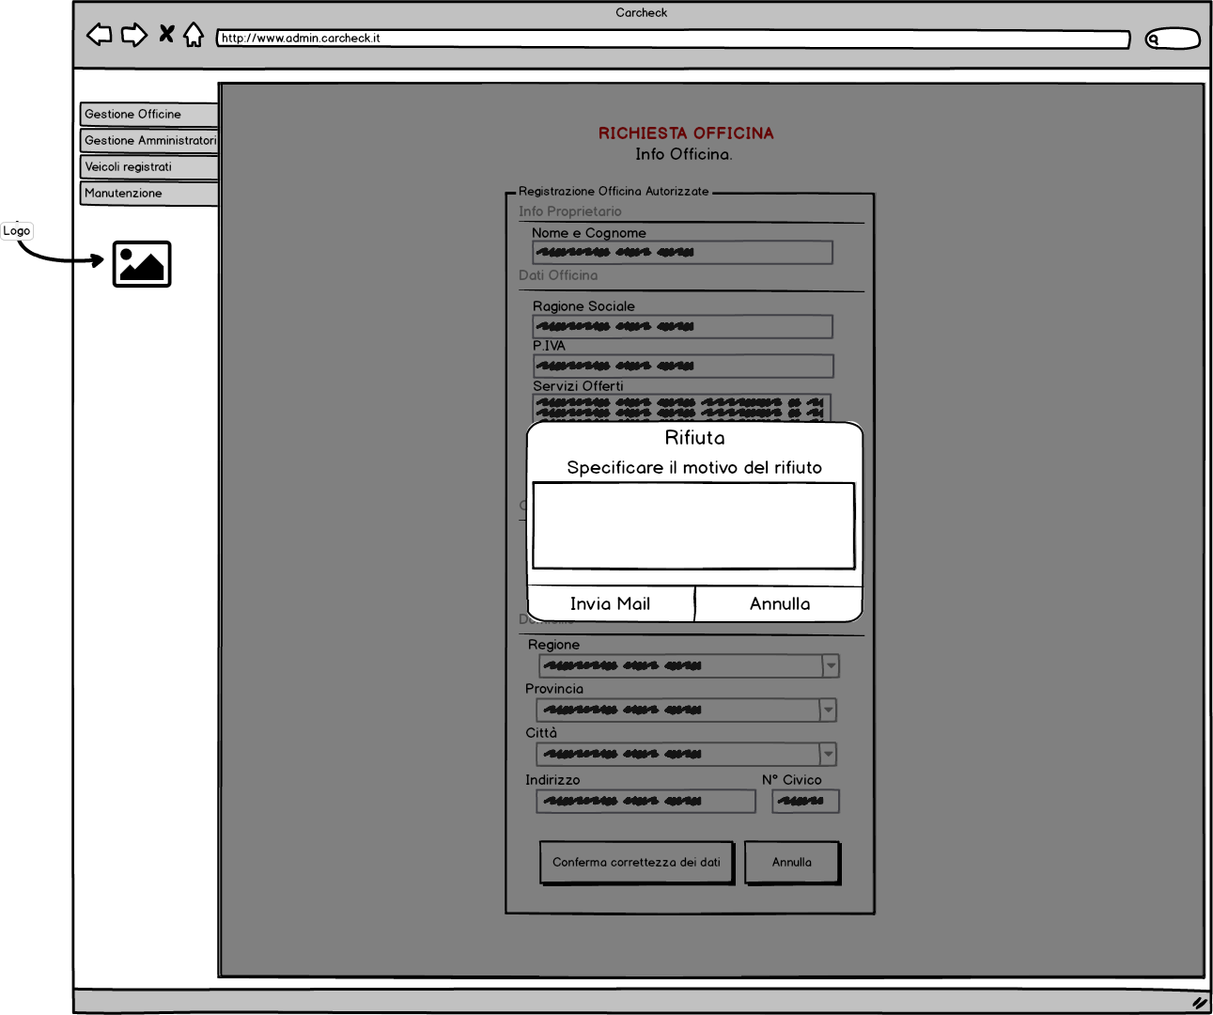

Conferma Registrazione Officina
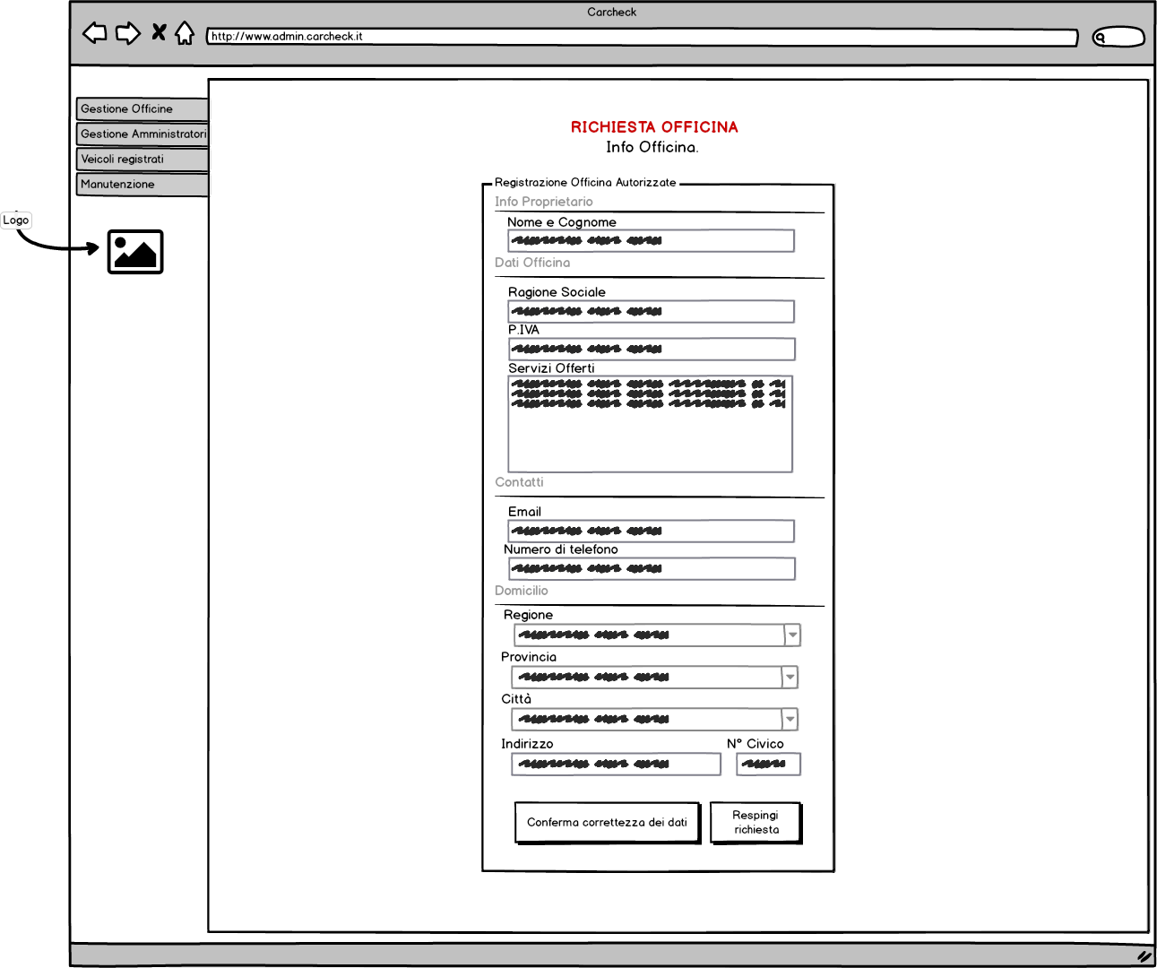

Accesso Officina Registrata
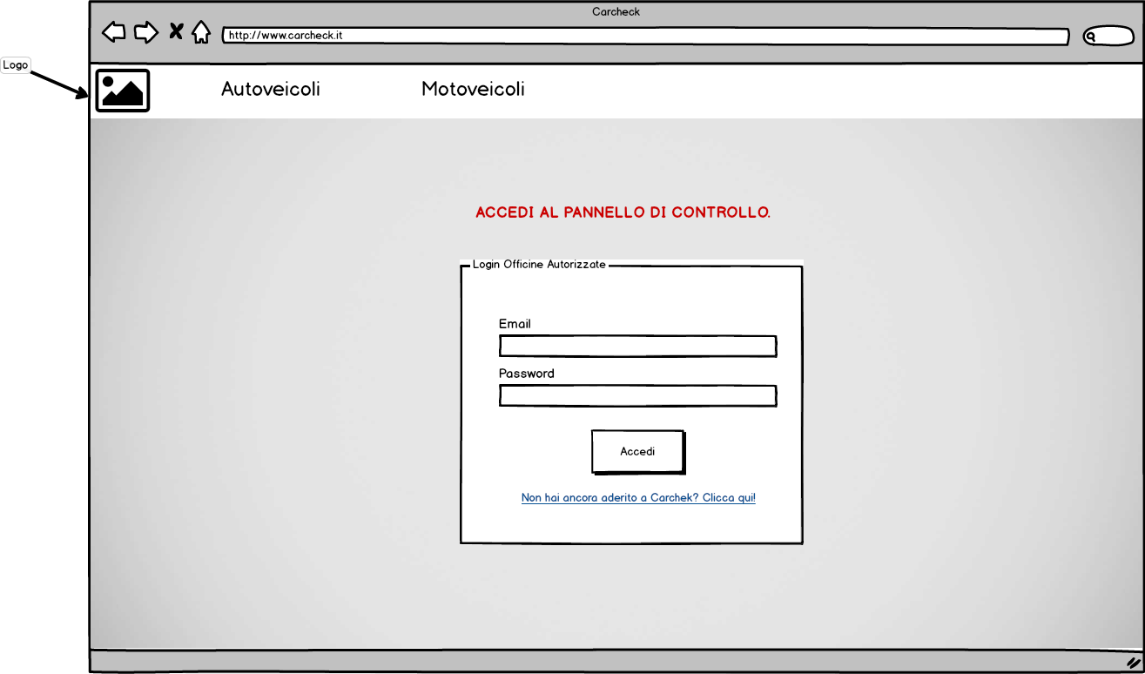

Primo Accesso Officina Registrata
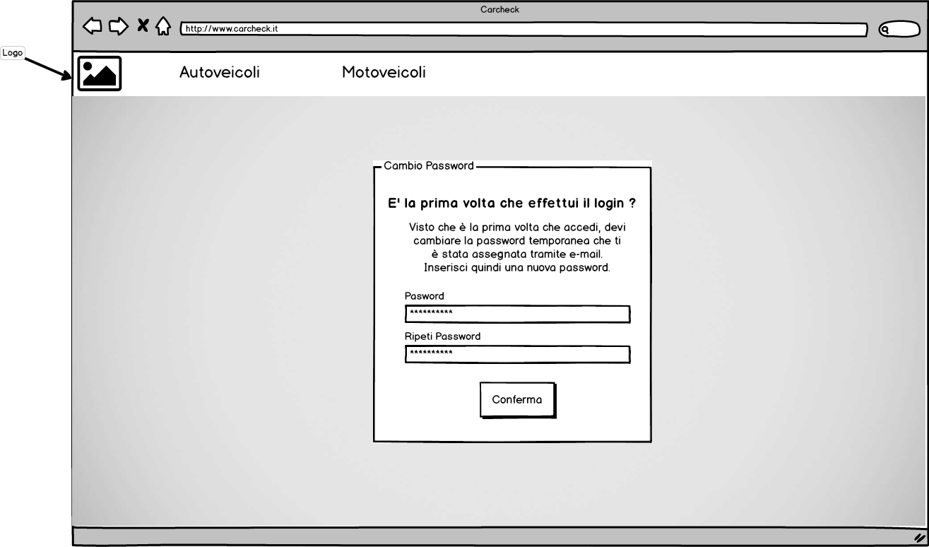
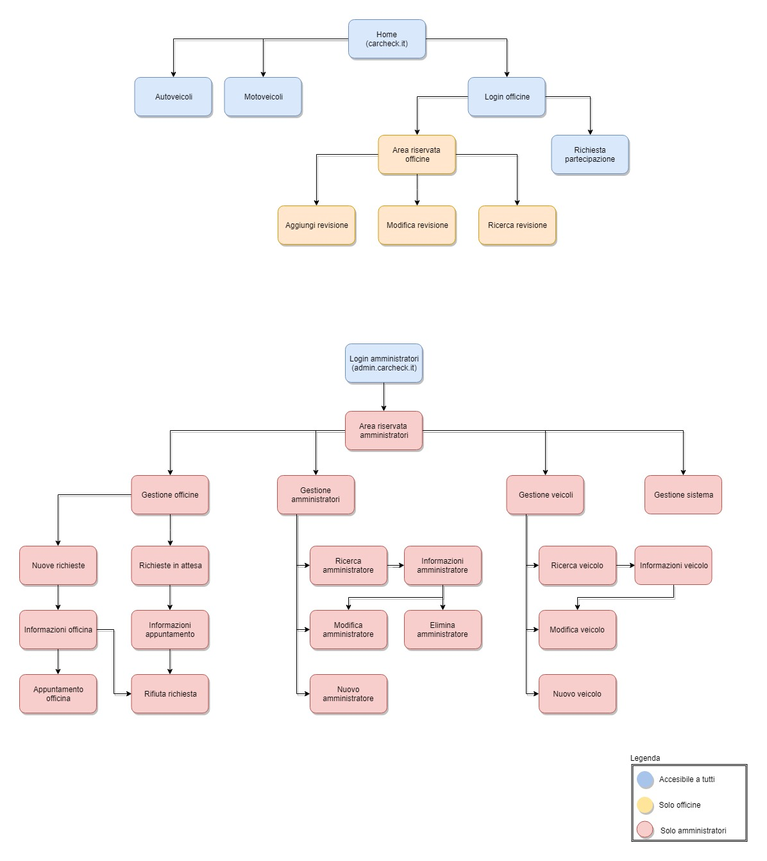
Navigation paths

- Glossario
Termine | Definizione
Assicurazione | Polizza che tutti i veicoli a motore sono necessariamente costretti a pagare per circolare sulle strade pubbliche. Il contratto assicurativo, che ha una durata massima di un anno, copre il proprietario e il conducente dalla responsabilità per i danni causati a terzi o ai trasportati in occasione della circolazione del mezzo.
Form | Interfaccia attraverso la quale un utente del sito web può inserire ed inviare uno o più dati.
Login | Procedura di accesso ad un sistema informatico che avviene indicando un codice identificativo ed una password
Logout | Procedura per scollegarsi da un sistema informatico a cui si era avuto accesso tramite un’operazione di login.
Officina | Luogo in cui avviene la revisione dei veicoli.
Amministratore | Gestore del sistema. Si occupa di gestire utenti e veicoli.

